**LAPORAN PERTANGGUNGJAWABAN PK. ARYA SURALAYA BUMIAYU**

**MASA KHIDMAT 2020/ 2021**



**Jl. Raya Pagojengan Km.3 Perum Palm Indah No.D4 27 Paguyangan 52276  
Hp.081575356670 Email:pmiiaryasuralaya@gmail.com**

**KONDISI KADERISASI PMII ARYA SURALAYA BUMIAYU**

**Kaderisasi Internal**

Kondisi :

Regulasi kader cukup baik, untuk mapaba tahun ini terbilang angkanya lumayan, mencapai 68 gelintir orang, dan sistem pengkaderan pasca mapaba nya menggunakan sistem mentoring, pembimbingan kader agak terkontrol. Minat sahabat sahabati dalam berorganisasi khususnya di PMII cukup meningkat, dilihat dari jumlah angka yang bertahan sampai saat ini. Kader yang telah melaksanakan PKD berjumlah 11, yang mengikuti kegiatan kaderisasi Non Formal berjumlah 10 (7 SIG, 1 SPH,2 SPK, 1 Sekolah Basis), yang sudah mengikuti PKL berjumlah 4.

Hambatan :

Pembimbingan anggota pasca mapaba masih terbilang kurang, dikarenakan beberapa faktor yang terindikasi antara lain belum maksimalnya mentor, kesibukan para anggota yang dimentoring karena mengikuti beberapa organisasi lain khususnya di internal kampus, perihal manajemen waktu perkuliahan, dan rasa memiliki PMII nya masih terbilang minim. Pembimbingan kader yang telah PKD juga masih kurang, faktornya antara lain masih belum terbentuknya sistem pengawalan yang terstruktur untuk kader pasca PKD, serta masih banyak yang terbagi waktunya dengan hal lain.

**Kaderisasi Eksternal**

Kondisi :

Saat ini, regulasi kaderisasi di eksternal PMII bisa dibilang cukup baik, khususnya di internal kampus, banyak anggota maupun kader yang menempati posisi di ormawa, ada beberapa yang mengamankan posisi ketua, dan untuk pengawalan kadernya juga sudah cukup baik. Kualitas kader yang disajikan di internal kampus cukup baik, khususnya perihal profesionalitas, anggota maupun kader PMII yang menempati posisi di internal masih dapat menjalankan tugasnya dengan baik, dan tetap tidak meninggalkan PMII.

Hambatan :

Ketika anggota maupun kader menempati posisi di internal kampus, seringkali lupa dengan PMII, waktu dan tenaganya didedikasikan penuh untuk internal kampus, ketersediaan waktu seringkali menjadi hambatan untuk menghadiri ataupun berkontribusi di PMII. Anggota maupun kader yang berproses di internal rawan ketika membawa nama PMII, PMII akan ikut aman ketika si anggota atau kader juga aman, namun sebaliknya, ketika anggota maupun kader bermasalah maka PMII juga ikut bermasalah.

**RENCANA PROGRAM KERJA PERIODE 2020/2021**

**BIRO KADERISASI**

|  |  |  |  |
| --- | --- | --- | --- |
| **No** | **Program Kerja** | **Realisasi Program Kerja** | |
| **Terealisasi** | **Tidak Terealisasi** |
| **1** | **Pelatihan Public Speaking** | **-** | **🗸** |
| **2** | **Pelatihan Makalah** | **🗸** | **-** |
| **3** | **Pelatihan Multimedia** | **🗸** | **-** |
| **4** | **Diskusi dan Nobar G30/S PKI** | **🗸** | **-** |
| **5** | **Belajar Bareng Instalsi Software** | **🗸** | **-** |
| **6** | **Mengkaji Arti Menjadi Mahasiwa** | **🗸** | **-** |
| **7** | **3 Day Ngabuburit With PMII (HARDIKNAS) dan HARPAHNAS** | **🗸** | **-** |
| **8** | **Pemanfaatan limbah** | **-** | **🗸** |
| **9** | **Pelatihan Administrasi** | **🗸** | **-** |
| **10** | **Mapaba** | **🗸** | **-** |
| **11** | **PKD** | **-** | **🗸** |
| **12** | **SIG** | **-** | **🗸** |

**BIRO PENDAYAGUNAAN APERATUR**

|  |  |  |  |
| --- | --- | --- | --- |
| **No** | **Program Kerja** | **Realisasi Program Kerja** | |
| **Terealisasi** | **Tidak Terealisasi** |
| **1** | **Pembuatan papan nama komisariat** | **🗸** | **-** |
| **2** | **Pembuatan bendera Pmii** | **🗸** | **-** |
| **3** | **Pembuatan stempel** | **-** | **🗸** |
| **4** | **Pencatatan inventaris komisariat** | **-** | **🗸** |
| **5** | **Pembuatan Tiang Bendera** | **-** | **🗸** |

**BIRO ADVOKASI PEREMPUAN**

|  |  |  |  |
| --- | --- | --- | --- |
| **No** | **Program Kerja** | **Realisasi Program Kerja** | |
| **Terealisasi** | **Tidak Terealisasi** |
| **1** | **Pelatihan Teknik Persidangan** | **🗸** | **-** |
| **2** | **Peringatan Harlah Kopri** | **🗸** | **-** |
| **3** | **Diskusi Peringatan Hari Kartini** | **-** | **🗸** |
| **4** | **Kajian Strategi Manajemen Aksi** | **-** | **🗸** |
| **5** | **Kajian Keperempuanan**   1. **Perempuan dalam Fiqh dan Kesehatan** 2. **Ke-Koprian** 3. **Urgensi Pengesahan RUU PKS** | **🗸** | **-** |
| **6** | **Peringatan Harlah PMII** | **🗸** | **-** |
| **7** | **Peringatan Harlah Komisariat Arya Suralaya** | **🗸** |  |

**BIRO KOMUNIKASI KAMPUS**

|  |  |  |  |
| --- | --- | --- | --- |
| **No** | **Program Kerja** | **Realisasi Program Kerja** | |
| **Terealisasi** | **Tidak Terealisasi** |
| **1** | **Isro’ Mi’raj** | **-** | **🗸** |
| **2** | **Mapram** | **🗸** | **-** |
| **3** | **Maulid Nabi** |  | **🗸** |

**BIRO HUBUNGAN OKP**

|  |  |  |  |
| --- | --- | --- | --- |
| **No** | **Program Kerja** | **Realisasi Program Kerja** | |
| **Terealisasi** | **Tidak Terealisasi** |
| **1** | **Rutinan Sowan-sowan** | **-** | **🗸** |
| **2** | **Menampung Kegiatan di brebes Utara** | **🗸** | **-** |
| **3** | **Membangun Relasi PMII Luar** | **🗸** | **-** |
| **4** | **Liga OKP Brebes Selatan** | **🗸** | **-** |

**BIRO KAJIAN DAN DAKWAH**

|  |  |  |  |
| --- | --- | --- | --- |
| **No** | **Program Kerja** | **Realisasi Program Kerja** | |
| **Terealisasi** | **Tidak Terealisasi** |
| **1** | **Rutinan Ad-Dibai** | **🗸** | **-** |
| **2** | **Kajian Matan Safinnatunnajah** | **🗸** | **-** |

**Program Kerja Terealisasi**

1. **Pelatihan Makalah**

|  |  |  |
| --- | --- | --- |
| **No.** | **Program Kerja** | **Pelatihan Makalah** |
| **1.** | **Tujuan** | **Untuk melatih anggota menulis karya ilmiah dalam hal ini makalah, agar terbiasa dalam menyelesaikan tugas-tugas perkuliahan** |
| **2.** | **Sasaran** | **Anggota PMII Arya Suralaya Bumiayu** |
| **3.** | **Pelaksanaan** | **Jumat, 25 Desember 2020** |
| **4.** | **Realisasi Kegiatan** | **Terealisasi** |
| **5.** | **Anggaran Kegiatan** | **-** |
| **6.** | **Sumber Anggaran** | **-** |

1. **Pelatihan Administrasi**

|  |  |  |
| --- | --- | --- |
| **No.** | **Program Kerja** | **Pelatihan Makalah** |
| **1.** | **Tujuan** | **Untuk melatih anggota menulis karya ilmiah dalam hal ini makalah, agar terbiasa dalam menyelesaikan tugas-tugas perkuliahan** |
| **2.** | **Sasaran** | **Anggota PMII Arya Suralaya Bumiayu** |
| **3.** | **Pelaksanaan** | **Jumat, 25 Desember 2020** |
| **4.** | **Realisasi Kegiatan** | **Terealisasi** |
| **5.** | **Anggaran Kegiatan** | **-** |
| **6.** | **Sumber Anggaran** | **-** |

1. **Pelatihan Multimedia**

|  |  |  |
| --- | --- | --- |
| **No.** | **Program Kerja** | **Pelatihan Multimedia** |
| **1.** | **Tujuan** | **Melatih softskill dalam bidang multimedia, karena pada zaman digital seperti sekarang ini skill tersebut sangat dibutuhkan khususnya didalam sebuah organisasi atau bahkan instansi atau perusahaan** |
| **2.** | **Sasaran** | **Semua Anggota PMII Arya Suralaya Bumiayu** |
| **3.** | **Pelaksanaan** | **Minggu, 14 Februari 2021** |
| **4.** | **Realisasi Kegiatan** | **Terealisasi** |
| **5.** | **Anggaran Kegiatan** | **-** |
| **6.** | **Sumber Anggaran** | **-** |

1. **Diskusi Hardiknas**

|  |  |  |
| --- | --- | --- |
| **No.** | **Program Kerja** | **Diskusi Hari Pendidikan Nasional (3 Day Ngabuburit With PMII)** |
| **1.** | **Tujuan** | **Memperingati Hari Pendidikan Nasional dan mempelajari terkait Pendidikan secara global maupun lokal** |
| **2.** | **Sasaran** | **Seluruh nggota PMII Arya Suralaya Bumiayu** |
| **3.** | **Pelaksanaan** | **Jum’at, 30-02 Mei 2021** |
| **4.** | **Realisasi Kegiatan** | **Terealisasi** |
| **5.** | **Anggaran Kegiatan** | **Rp. 33.500+HTM** |
| **6.** | **Sumber Anggaran** | **Htm Anggota Rp. 10.000** |

**Mengkaji Arti Menjadi Mahasiswa**

|  |  |  |
| --- | --- | --- |
| **No.** | **Program Kerja** | **Mengkaji Arti menjadi mahasiwa** |
| **1.** | **Tujuan** | **Membekali mahasiswa baru dengan pengalaman-pengalam sabahat-sahabati yang sudah lebih dahulu memasuki dunia perkuliahan sekaligus mengenalkan mahasiswa baru dengan sahabat sahabati** |
| **2.** | **Sasaran** | **Mahasiswa baru dan anggota pmii arya suralaya bumiayu** |
| **3.** | **Pelaksanaan** | **Jum’at, 27 oktober 2021** |
| **4.** | **Realisasi Kegiatan** | **Terealisasi** |
| **5.** | **Anggaran Kegiatan** | **-** |
| **6.** | **Sumber Anggaran** | **-** |

**Belajar Instalasi Software**

|  |  |  |
| --- | --- | --- |
| **No.** | **Program Kerja** | **Belajar Instalasi Software** |
| **1.** | **Tujuan** | **Membekali anggota dengan softskill menginstal aplikasi sehingga minimal dapat dimanfaatkan untuk menginstal aplikasi di laptop sendiri maupun yang lain** |
| **2.** | **Sasaran** | **Seluruh nggota PMII Arya Suralaya Bumiayu** |
| **3.** | **Pelaksanaan** | **Jum’at, 24 September 2021** |
| **4.** | **Realisasi Kegiatan** | **Terealisasi** |
| **5.** | **Anggaran Kegiatan** | **-** |
| **6.** | **Sumber Anggaran** | **-** |

**Diskusi dan Nobar G30/S PKI**

|  |  |  |
| --- | --- | --- |
| **No.** | **Program Kerja** | **Diskusi dan Nobar G30/S PKI** |
| **1.** | **Tujuan** | **Memperingati pemberontakan G30 S PKI untuk mengingatkan Kembali dan mengkaji ulang terkait peristiwa tersebut** |
| **2.** | **Sasaran** | **Seluruh nggota PMII Arya Suralaya Bumiayu** |
| **3.** | **Pelaksanaan** | **1 Oktober 2021** |
| **4.** | **Realisasi Kegiatan** | **Terealisasi** |
| **5.** | **Anggaran Kegiatan** | **-** |
| **6.** | **Sumber Anggaran** | **-** |

**Diskusi Hari Pahlawan Nasional**

|  |  |  |
| --- | --- | --- |
| **No.** | **Program Kerja** | **Diskusi Hari Pahlawan Nasional** |
| **1.** | **Tujuan** | **Memperingati Hari Pahlawan Nasional** |
| **2.** | **Sasaran** | **Seluruh nggota PMII Arya Suralaya Bumiayu** |
| **3.** | **Pelaksanaan** | **Rabu, 10 November 2021** |
| **4.** | **Realisasi Kegiatan** | **Terealisasi** |
| **5.** | **Anggaran Kegiatan** | **-** |
| **6.** | **Sumber Anggaran** | **-** |

**MAPABA**

|  |  |  |
| --- | --- | --- |
| **No.** | **Program Kerja** | **Masa Penerimaan Anggota Baru** |
| **1.** | **Tujuan** | **Regulasi Kaderisasi, jenjang awal penerimaan anggota baru** |
| **2.** | **Sasaran** | **Mahasiswa baru** |
| **3.** | **Pelaksanaan** | **20-22 Oktober 2021** |
| **4.** | **Realisasi Kegiatan** | **Terealisasi** |
| **5.** | **Anggaran Kegiatan** | **Rp. 3.915.300** |
| **6.** | **Sumber Anggaran** | **Htm Peserta, Iuran Panitia dan Senior** |

**Pembuatan Bendera**

|  |  |  |
| --- | --- | --- |
| **No.** | **Program Kerja** | **Pembuatan Bendera PMII Dan Merah Putih** |
| **1** | **Pelaksanaan** | **21 Januari 2021 dan 4 Januari 2022** |
| **2** | **Realisasi Kegiatan** | **Terealisasi** |
| **3** | **Anggaran Kegiatan** | **Rp. 124.000** |
| **4** | **Sumber Anggaran** | **Kas Komisariat** |

**Pembuatan Papan Nama**

|  |  |  |
| --- | --- | --- |
| **No.** | **Program Kerja** | **Pembuatan Papan Nama** |
| **1** | **Realisasi Kegiatan** | **Terealisasi** |
| **2** | **Anggaran Kegiatan** | **Rp. 20.000** |
| **3** | **Sumber Anggaran** | **Kas Komisariat** |

**Kajian Keperempuanan “Perempuan Dalam Fiqh Dan Kesehatan”**

|  |  |  |
| --- | --- | --- |
| **No.** | **Program Kerja** | **Kajian Keperempuanan “Perempuan Dalam Fiqh dan Kesehatan”** |
| **1** | **Sasaran** | **Seluruh nggota PMII Arya Suralaya Bumiayu** |
| **2.** | **Pelaksanaan** | **1 Februari 2021** |
| **3.** | **Realisasi Kegiatan** | **Terealisasi** |
| **4.** | **Anggaran Kegiatan** | **-** |
| **5.** | **Sumber Anggaran** | **-** |

**Kajian Keperempuanan**

|  |  |  |
| --- | --- | --- |
| **No.** | **Program Kerja** | **Kajian Keperempuanan “Ke-Koprian”** |
| **1.** | **Sasaran** | **Seluruh nggota PMII Arya Suralaya Bumiayu** |
| **2.** | **Pelaksanaan** | **28 Februari 2021** |
| **3.** | **Realisasi Kegiatan** | **Terealisasi** |
| **4.** | **Anggaran Kegiatan** | **-** |
| **5.** | **Sumber Anggaran** | **-** |

**Kajian Keperempuanan**

|  |  |  |
| --- | --- | --- |
| **No.** | **Program Kerja** | **Kajian Keperempuanan “Urgensi Pengesahan RUU PKS”** |
| **1.** | **Sasaran** | **Seluruh nggota PMII Arya Suralaya Bumiayu** |
| **2.** | **Pelaksanaan** | **29 Agustus 2021** |
| **3.** | **Realisasi Kegiatan** | **Terealisasi** |
| **4.** | **Anggaran Kegiatan** | **-** |
| **5.** | **Sumber Anggaran** | **-** |

Tujuan Kajian Keperempuanan: Mempererat rali silaturahmi dan menambah wawasan dan pengetahuan tentang Perempuan

**Pelatihan Teknik Persidangan**

|  |  |  |
| --- | --- | --- |
| **No.** | **Program Kerja** | **Pelatihan Teknik Persidangan** |
| **1.** | **Sasaran** | **Seluruh Angoota PMII Komisariat Arya Suralaya** |
| **2.** | **Tujuan** | **Menambah Keterampilan Kader PMII Arya Suralaya dalam Memimpin Sidang** |
| **3.** | **Pelaksanaan** | **Jum’at 17 Desember 2021** |
| **4.** | **Realisasi Kegiatan** | **Terealisasi** |
| **5.** | **Anggaran Kegiatan** | **-** |
| **6.** | **Sumber Anggaran** | **-** |

**Harlah KOPRI**

|  |  |  |
| --- | --- | --- |
| **No.** | **Program Kerja** | **Harlah Kopri Ke - 57** |
| **1.** | **Tujuan** | **Memperingati Hari Lahir Kopri dan Refleksi apakah perlu tidaknya KOPRI di PMII Komisariat Arya Suralaya** |
| **2.** | **Sasaran** | **Seluruh nggota PMII Arya Suralaya Bumiayu** |
| **3.** | **Pelaksanaan** | **28 November 2021** |
| **4.** | **Realisasi Kegiatan** | **Terealisasi** |
| **5.** | **Anggaran Kegiatan** | **Rp. 535.900** |
| **6.** | **Sumber Anggaran** | **Iuran Paniitia + Kas Komisariat** |

**Harlah PMII**

|  |  |  |
| --- | --- | --- |
| **No.** | **Program Kerja** | **Harlah Kopri Ke - 57** |
| **1.** | **Tujuan** | **Memperingati Hari Lahir Kopri dan Refleksi apakah perlu tidaknya KOPRI di PMII Komisariat Arya Suralaya** |
| **2.** | **Sasaran** | **Seluruh nggota PMII Arya Suralaya Bumiayu** |
| **3.** | **Pelaksanaan** | **28 November 2021** |
| **4.** | **Realisasi Kegiatan** | **Terealisasi** |
| **5.** | **Anggaran Kegiatan** | **Rp. 535.900** |
| **6.** | **Sumber Anggaran** | **Iuran Paniitia + Kas Komisariat** |

**Harlah Komisariat Arya Suralaya Bumiayu**

|  |  |  |
| --- | --- | --- |
| **No.** | **Program Kerja** | **Harlah Komisariat Arya Suralaya Bumiayu** |
| **1.** | **Tujuan** | **Memperingati Hari Lahir PMII Komisariat Arya Suralaya dan mengingat kembali perjuangan para perintis guna membangkitkan kembali ghiroh ber PMII** |
| **2.** | **Sasaran** | **Seluruh nggota PMII Arya Suralaya Bumiayu** |
| **3.** | **Pelaksanaan** | **20 Juni 2021** |
| **4.** | **Realisasi Kegiatan** | **Terealisasi** |
| **5.** | **Anggaran Kegiatan** | **Rp. 270.500** |
| **6.** | **Sumber Anggaran** | **Kas Komisariat** |

**Diskusi Umum “Kenali dan sadari bentuk kekerasan”**

|  |  |  |
| --- | --- | --- |
| **No.** | **Program Kerja** | **Diskusi Umum “Kenali dan sadari bentuk kekerasan” Bersama Kupu Perempuan** |
| **1.** | **Sasaran** | **Seluruh Mahasiswa brebes Selatan** |
| **2.** | **Tujuan** | **Bentuk Langkah awal Mengenal dan Menyadari kekerasan serta Penangananya** |
| **3.** | **Pelaksanaan** | **Rabu, 15 Desember 2021** |
| **4.** | **Realisasi Kegiatan** | **Terealisasi** |
| **5.** | **Anggaran Kegiatan** | **-** |
| **6.** | **Sumber Anggaran** | **-** |

**Rutinan Diba’i**

|  |  |  |
| --- | --- | --- |
| **No.** | **Program Kerja** | **Rutinan Ad-Diba’i** |
| **1.** | **Tujuan** | **Meningkatkan rasa cinta kepada Rasulullah SAW** |
| **2.** | **Pelaksanaan** | **Kamis** |
| **3.** | **Realisasi Kegiatan** | **Terealisasi** |
| **4.** | **Anggaran Kegiatan** | **-** |
| **5.** | **Sumber Anggaran** | **-** |

**Diskusi dan belajar Kitab Safinatunnajah**

|  |  |  |
| --- | --- | --- |
| **No.** | **Program Kerja** | **Diskusi dan belajar Kitab Safinatunnajah** |
| **1.** | **Tujuan** | **Memahami ilmu Fiqih sehingga dapat diimplementasikan di kehidupan sehari-hari** |
| **2.** | **Sasaran** | **Seluruh nggota PMII Arya Suralaya Bumiayu** |
| **3.** | **Pelaksanaan** | **Jum’at, 17 September 2021** |
| **4.** | **Realisasi Kegiatan** | **Terealisasi** |
| **5.** | **Anggaran Kegiatan** | **-** |
| **6.** | **Sumber Anggaran** | **-** |

**Liga OKP Brebes Selatan**

|  |  |  |
| --- | --- | --- |
| **No.** | **Program Kerja** | **LIGA Futsal Bersama OKP Brebes Selatan** |
| **1.** | **Tujuan** | **Mempererat Tali Silaturahmi Antar OKP se Brebes Selatan** |
| **2.** | **Sasaran** | **Seluruh Anggota PMII Arya Suralaya Bumiayu** |
| **3.** | **Pelaksanaan** | **03 Oktober 2021** |
| **4.** | **Realisasi Kegiatan** | **Terealisasi** |
| **5.** | **Anggaran Kegiatan** | **Rp. 150.000** |
| **6.** | **Sumber Anggaran** | **Iuran Peserta dan Komisariat** |

**Berbagi Masker**

|  |  |  |
| --- | --- | --- |
| **No.** | **Program Kerja** | **Berbagi Masker** |
| **1.** | **Tujuan** | **Mengajak masyarakat memakai masker guna menjaga kesehatan dan pencegahan terhadap virus covid** |
| **2.** | **Pelaksanaan** | **Rabu, 11 Agustus 2021** |
| **3.** | **Realisasi Kegiatan** | **Terealisasi** |
| **4.** | **Anggaran Kegiatan** | **-** |
| **5.** | **Sumber Anggaran** | **-** |

**Galang Dana Gunung Semeru**

|  |  |  |
| --- | --- | --- |
| **No.** | **Program Kerja** | **Galang Dana** |
| **1.** | **Tujuan** | **Membantu meringankan beban saudara kita yang sedang tertimpa musibah bencana alam** |
| **2.** | **Pelaksanaan** | **12 Desember 2021** |
| **3.** | **Realisasi Kegiatan** | **Terealisasi** |
| **4.** | **Anggaran Kegiatan** | **-** |
| **5.** | **Sumber Anggaran** | **-** |
| **6.** | **Jumlah dana Terkumpul** | **Rp. 1. 414.000** |
| **7.** | **Jumlah Dana yang Tersalurkan** | **Rp. 1.414.000 – Rp. 15.000(biaya admin) = Rp. 1.399.000** |

**Mengikuti Panitia Mapram**

|  |  |  |
| --- | --- | --- |
| **No.** | **Program Kerja** | **Mapram** |
| **1.** | **Tujuan** | **Untuk mengakses jalannya atau strategi kaderisasi di Internal** |
| **2.** | **Pelaksanaan** | **Mapram berlangsung** |
| **3.** | **Sasaran** | **Pengunjung Pasar Grengseng Paguyangan** |
| **4.** | **Realisasi Kegiatan** | **Terealisasi** |
| **5.** | **Anggaran Kegiatan** | **-** |
| **6.** | **Sumber Anggaran** | **-** |

**Program Kerja Tidak Terealisasi**

**Pelatihan Public Speaking**

|  |  |  |
| --- | --- | --- |
| **No.** | **Program Kerja** | **Berbagi Masker** |
| **1.** | **Tujuan** | **Untuk Melatih Anggota dalam public speaking di dalam Kampus ataupun saat terjun di masyarakat** |
| **2.** | **Pelaksanaan** | **-** |
| **3.** | **Sasaran** | **Seluruh Anggota PMII Komisariat Arya Suralaya** |
| **4.** | **Realisasi Kegiatan** | **Tidak Terealisasi** |
| **5.** | **Alasan** | **Karena belum dikonsep bentuk kegiatannya dan terkendala terkait waktu pelaksaan proker** |
| **6.** | **Anggaran Kegiatan** | **-** |
| **7.** | **Sumber Anggaran** | **-** |

**Pemanfaatan Limbah**

|  |  |  |
| --- | --- | --- |
| **No.** | **Program Kerja** | **Pemanfaatan Limbah** |
| **1.** | **Tujuan** | **Mendaur ulang kembali barang yang tidak terpakai sehingga dapat dimanfaatkan** |
| **2.** | **Pelaksanaan** | **-** |
| **3.** | **Sasaran** | **Seluruh Anggota PMII Kom. Arya Suralaya** |
| **4.** | **Realisasi Kegiatan** | **Tidak Terealisasi** |
| **5.** | **Alasan** | **Karena belum ada pembahasan ulang terkait proker tersebut** |
| **6.** | **Anggaran Kegiatan** | **-** |
| **7.** | **Sumber Anggaran** | **-** |

**PKD**

|  |  |  |
| --- | --- | --- |
| **No.** | **Program Kerja** | **PKD** |
| **1.** | **Tujuan** | **Regulasi kaderisasi dan kelanjutan setelah mapaba** |
| **2.** | **Pelaksanaan** | **-** |
| **3.** | **Sasaran** | **Anggota Yang sudah Mengikkuti Mapaba dengan batas waktu 6 Bulan** |
| **4.** | **Realisasi Kegiatan** | **Tidak Terealisasi** |
| **5.** | **Alasan** | **Karena belum siapnya SDM dari segi internal dan belum menemukan susunan terkait pemateri** |
| **6.** | **Anggaran Kegiatan** | **-** |
| **7.** | **Sumber Anggaran** | **-** |

**SIG**

|  |  |  |
| --- | --- | --- |
| **No.** | **Program Kerja** | **SIG** |
| **1.** | **Tujuan** | **Regulasi kader putri (Kopri) sebagai jenjang awal kaderisasi formal kekoprian** |
| **2.** | **Pelaksanaan** | **-** |
| **3.** | **Sasaran** | **Anggota Yang sudah Mengikkuti Mapaba** |
| **4.** | **Realisasi Kegiatan** | **Tidak Terealisasi** |
| **5.** | **Alasan** | **Karena masih sedikit sahabati yang sudah mengikuti SIG dan masih belum terkonsep sedemikian rupa** |
| **6.** | **Anggaran Kegiatan** | **-** |
| **7.** | **Sumber Anggaran** | **-** |

**Pembuatan Stempel**

|  |  |  |
| --- | --- | --- |
| **No.** | **Program Kerja** | **Pembuatan Stempel** |
| **1.** | **Tujuan** | **Pelengkapan ATK dan administrasi** |
| **2.** | **Pelaksanaan** | **-** |
| **3.** | **Sasaran** | **-** |
| **4.** | **Realisasi Kegiatan** | **Tidak Terealisasi** |
| **5.** | **Alasan** | **Karena kondisi stempel yang sudah ada masih baik** |
| **6.** | **Anggaran Kegiatan** | **-** |
| **7.** | **Sumber Anggaran** | **-** |

**Pencatatan Inventaris**

|  |  |  |
| --- | --- | --- |
| **No.** | **Program Kerja** | **Pencatatan Inventaris** |
| **1.** | **Tujuan** | **Untuk Mendata barang barang apa saja yang ada di Basecamp** |
| **2.** | **Pelaksanaan** | **-** |
| **3.** | **Realisasi Kegiatan** | **Tidak Terealisasi** |
| **4.** | **Alasan** | **Karena belum dilakukan pemfilteran barang karena masih banyak barang yang tertumpuk** |
| **5.** | **Anggaran Kegiatan** | **-** |
| **6.** | **Sumber Anggaran** | **-** |

**Pembuatan Tiang Bendera**

|  |  |  |
| --- | --- | --- |
| **No.** | **Program Kerja** | **Pembuatan Tiang Bendera** |
| **1.** | **Tujuan** | **Agar bendera ada tempatnya dan dapat dipakai ketika ada acara** |
| **2.** | **Pelaksanaan** | **-** |
| **3.** | **Realisasi Kegiatan** | **Tidak Terealisasi** |
| **4.** | **Alasan** | **Karena masih ada tiang yang masih bisa dipakai** |
| **5.** | **Anggaran Kegiatan** | **-** |
| **6.** | **Sumber Anggaran** | **-** |

**Kajian Strategi Manajemen Aksi**

|  |  |  |
| --- | --- | --- |
| **No.** | **Program Kerja** | **Kajian Strategi Manajemen Aksi** |
| **1.** | **Tujuan** | **Melatih anggota dan kader dalam melakukan aksi terjun langsung ke lapangan** |
| **2.** | **Pelaksanaan** | **-** |
| **3.** | **Realisasi Kegiatan** | **Tidak Terealisasi** |
| **4.** | **Alasan** | **Karena belum dibutuhkan dan masih ada hal yang lebih diprioritaskan disbanding aksi turun ke jalan, yaitu turun ke basecamp terlebih dahulu** |
| **5.** | **Anggaran Kegiatan** | **-** |
| **6.** | **Sumber Anggaran** | **-** |

**Kajian Peringatan Hari Kartini**

|  |  |  |
| --- | --- | --- |
| **No.** | **Program Kerja** | **Kajian Peringatan Hari Kartini** |
| **1.** | **Tujuan** | **Memperingati Hari Lahir Ibu Kartini sebagai salah satu pionir yang berpengaruh dalam menegakan kesetaraan gender dan hak kaum wanita dalam hal ini sahabati** |
| **2.** | **Pelaksanaan** | **-** |
| **3.** | **Realisasi Kegiatan** | **Tidak Terealisasi** |
| **4.** | **Alasan** | **Karena belum dikonsep dan focus dengan Harlah PMII** |
| **5.** | **Anggaran Kegiatan** | **-** |
| **6.** | **Sumber Anggaran** | **-** |

**Isro’ Mi’raj**

|  |  |  |
| --- | --- | --- |
| **No.** | **Program Kerja** | **Isra’ Mi’raj** |
| **1.** | **Tujuan** | **Memperingati salah satu Hari besar islam yaitu ketika Rasulullah SAW melakukan perjalanan dari masjidil haram ke masjidil aqsa dan menuju langit ke 7** |
| **2.** | **Pelaksanaan** | **-** |
| **3.** | **Realisasi Kegiatan** | **Tidak Terealisasi** |
| **4.** | **Alasan** | **Karena akses menuju kampus masih belum terbuka lebar khususnya dalam hal kolaborasi** |
| **5.** | **Anggaran Kegiatan** | **-** |
| **6.** | **Sumber Anggaran** | **-** |

**Maulid Nabi**

|  |  |  |
| --- | --- | --- |
| **No.** | **Program Kerja** | **Maulid Nabi** |
| **1.** | **Tujuan** | **Mengenang kembali kelahiran Rasulullah SAW** |
| **2.** | **Pelaksanaan** | **-** |
| **3.** | **Realisasi Kegiatan** | **Tidak Terealisasi** |
| **4.** | **Alasan** | **Karena sudah di ajak sebagai tamu undangan untuk menghadiri maulid nabi yang diadakan oleh LSMM di kampus** |
| **5.** | **Anggaran Kegiatan** | **-** |
| **6.** | **Sumber Anggaran** | **-** |

**Rutinan Sowan-Sowan**

|  |  |  |
| --- | --- | --- |
| **No.** | **Program Kerja** | **Rutinan Sowan-Sowan** |
| **1.** | **Tujuan** | **Mempererat tali silaturahim antara anggota dan kader dengan senior** |
| **2.** | **Pelaksanaan** | **-** |
| **3.** | **Realisasi Kegiatan** | **Tidak Terealisasi** |
| **4.** | **Alasan** | **Karena jarang diadakannya sowan bareng kecuali dijadwal karena mendekati kegiatan** |
| **5.** | **Anggaran Kegiatan** | **-** |
| **6.** | **Sumber Anggaran** | **-** |

**Dokumentasi**

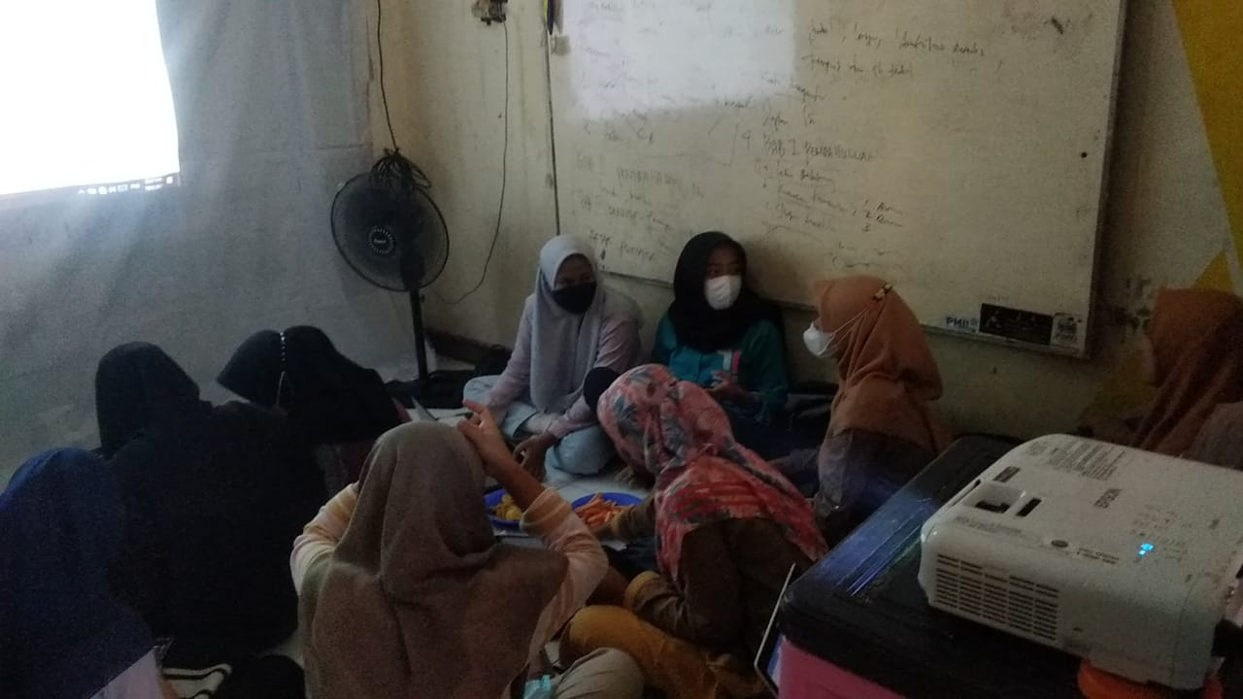**Pelatihan Makalah**

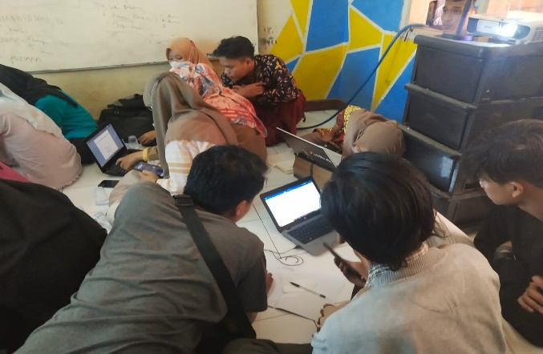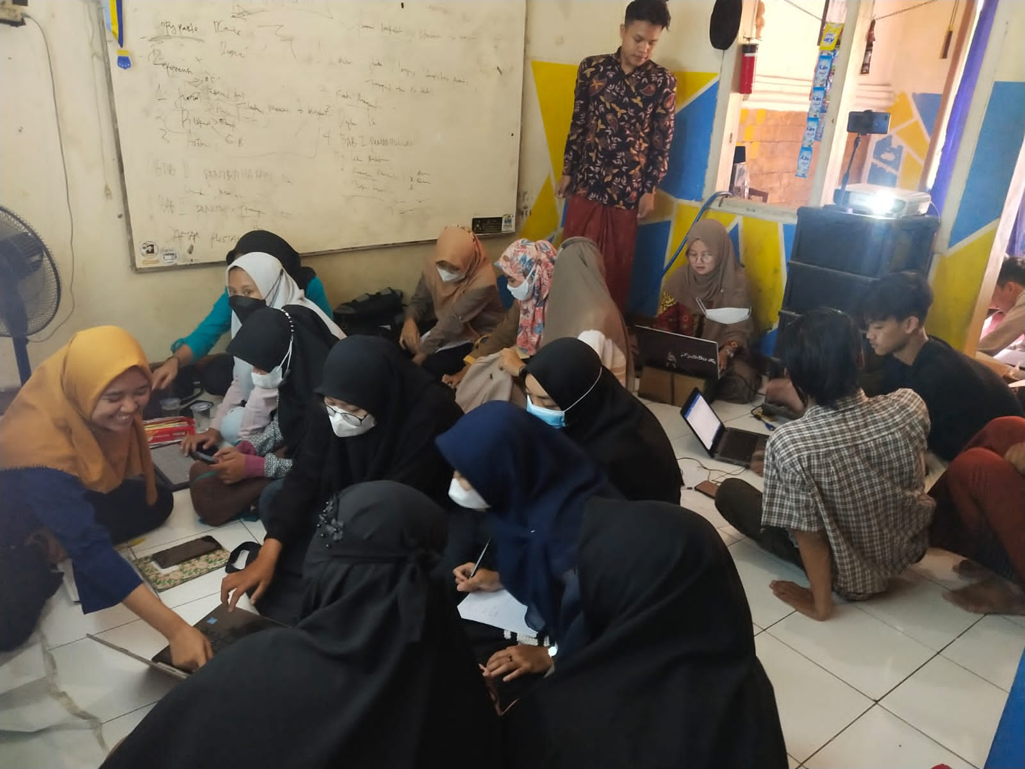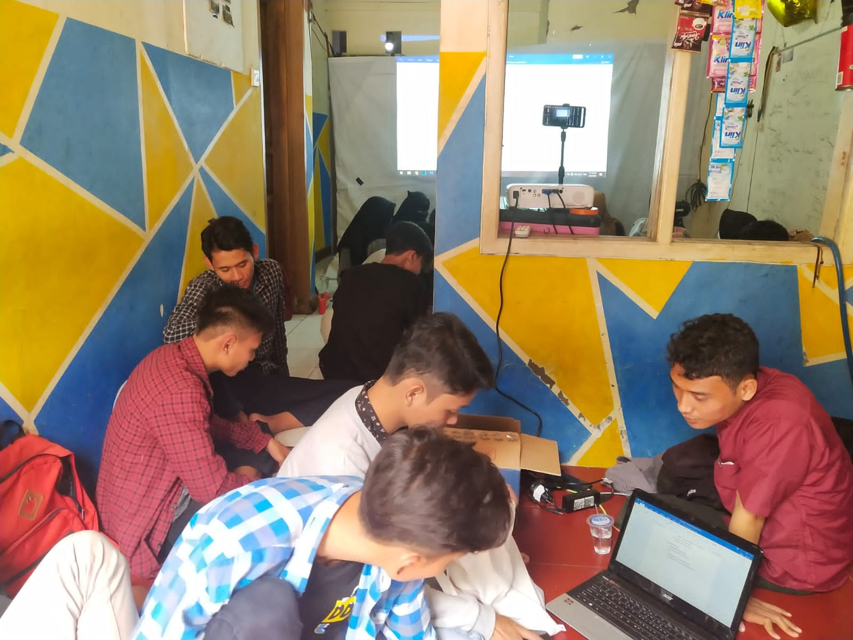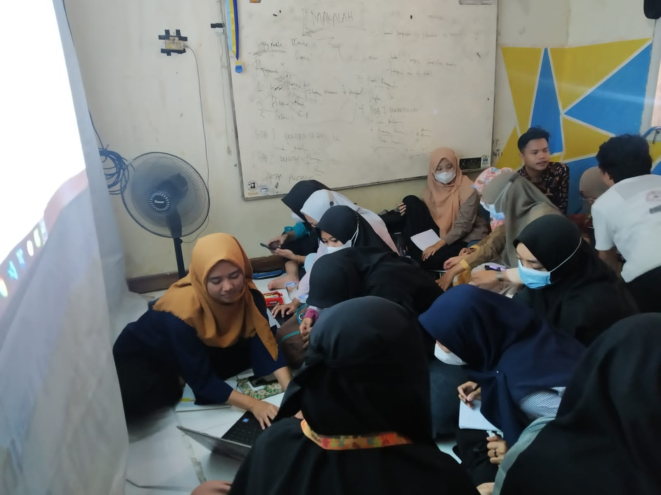

**Pelatihan Multimedia**

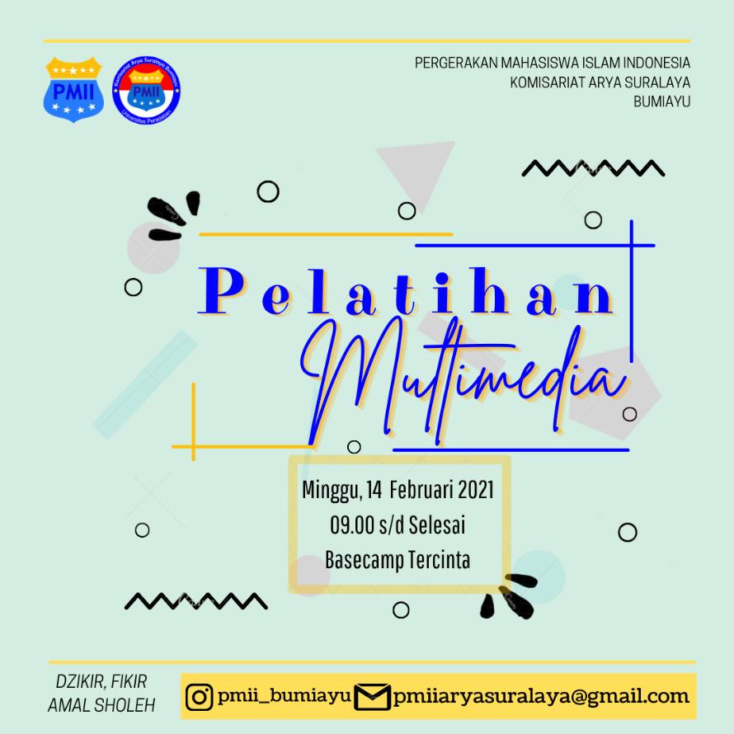

**Diskusi dan Nobar G30/S PKI**

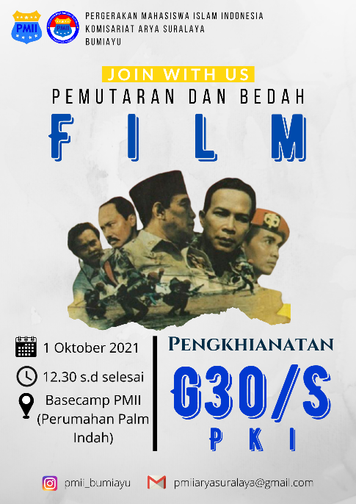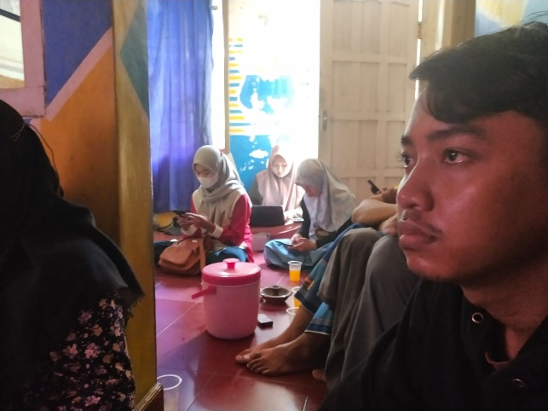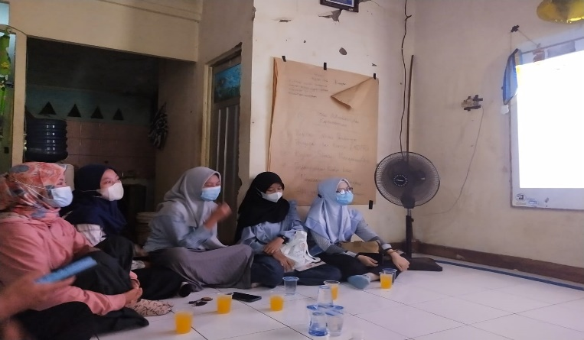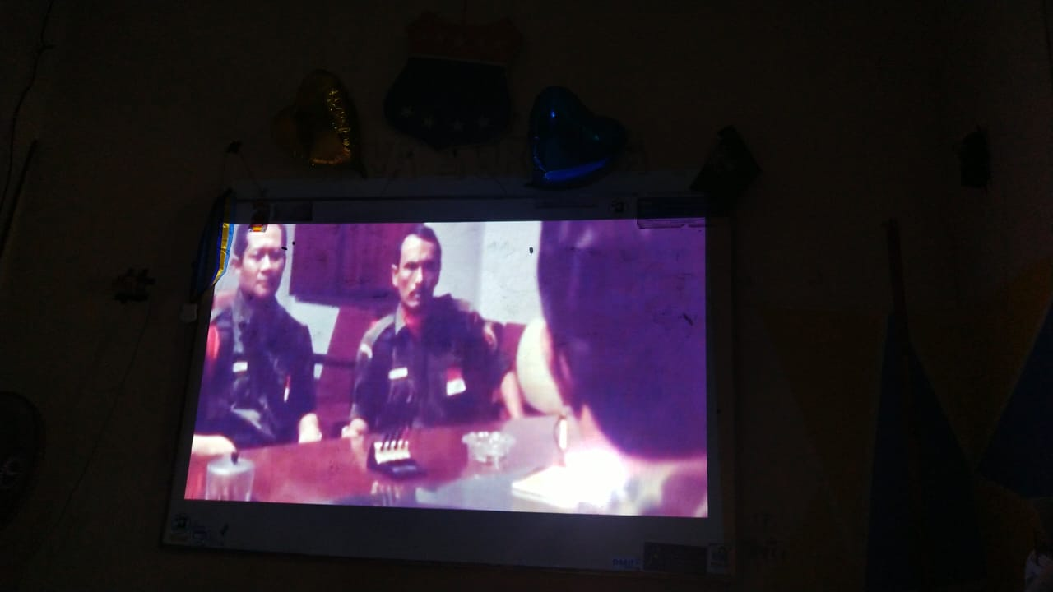

**Belajar Bareng Instalsi Software**

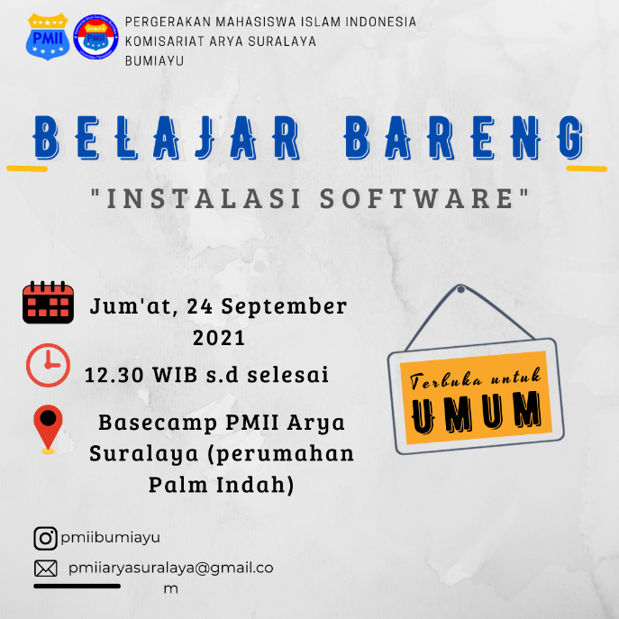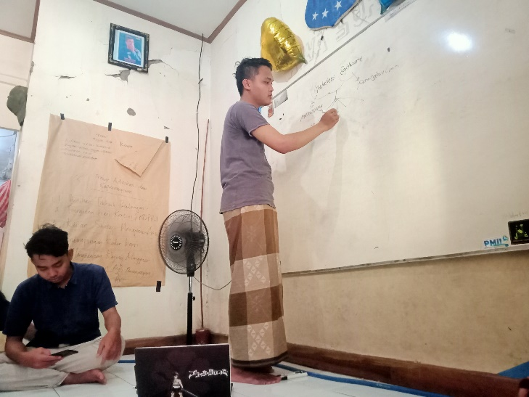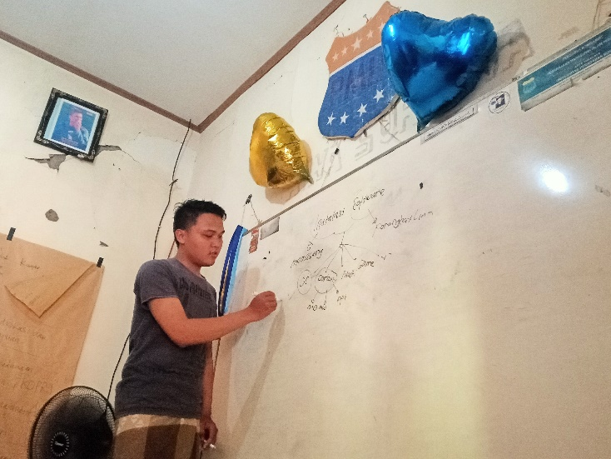

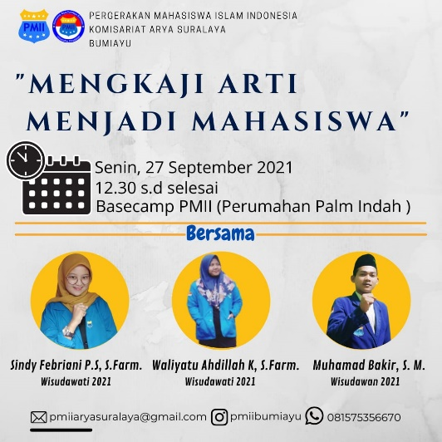**Mengkaji Arti Menjadi Mahasiwa**

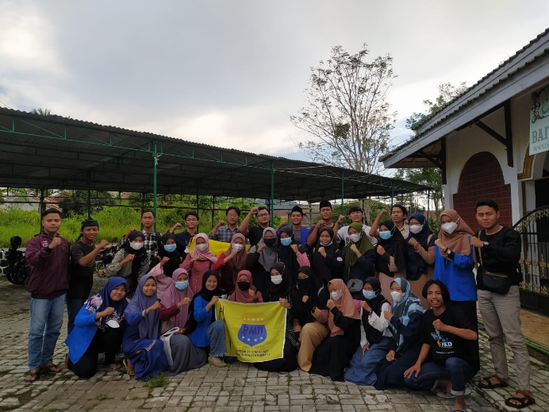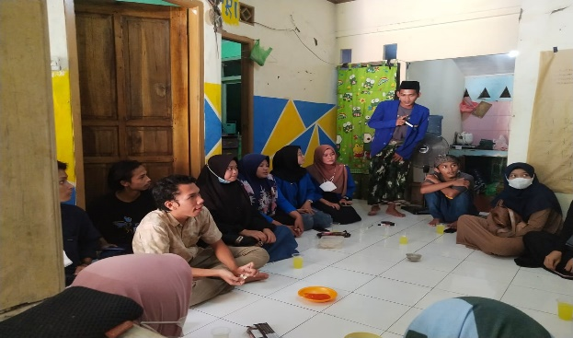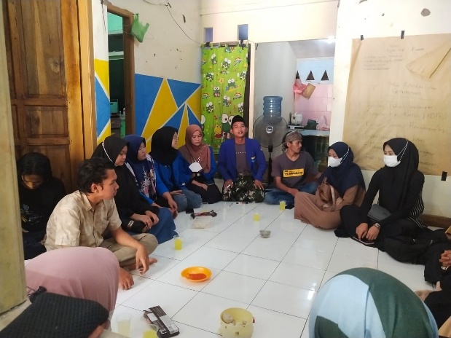

**3 Day Ngabuburit With PMII (HARDIKNAS)**

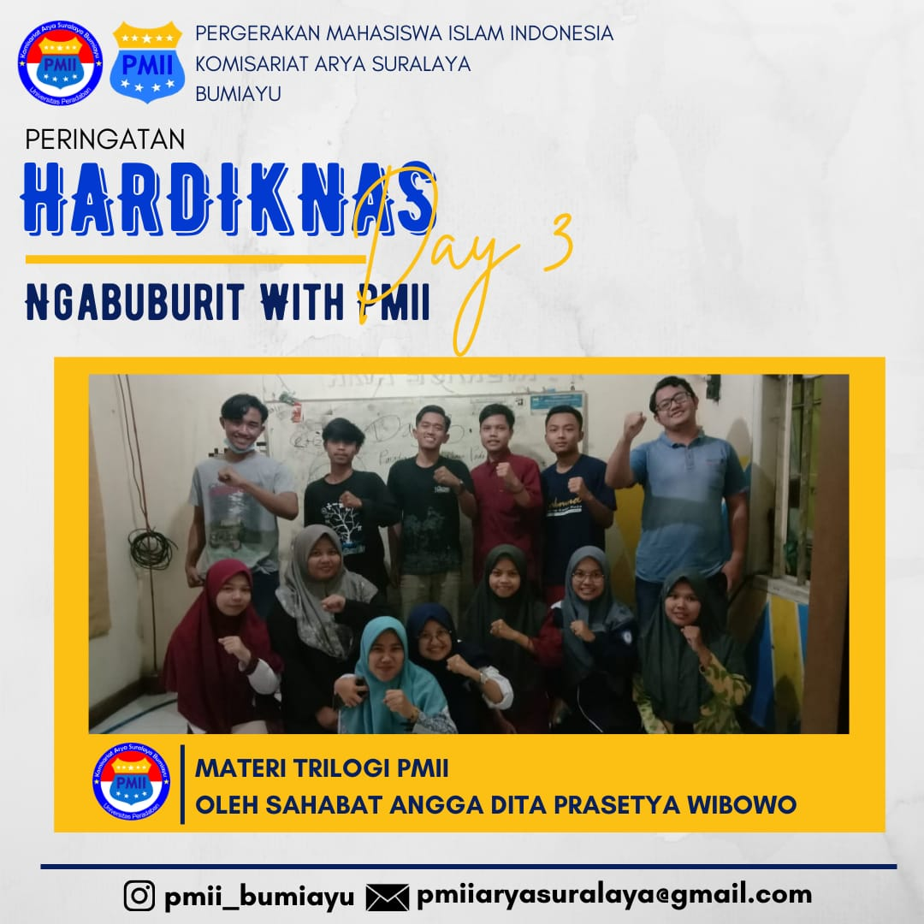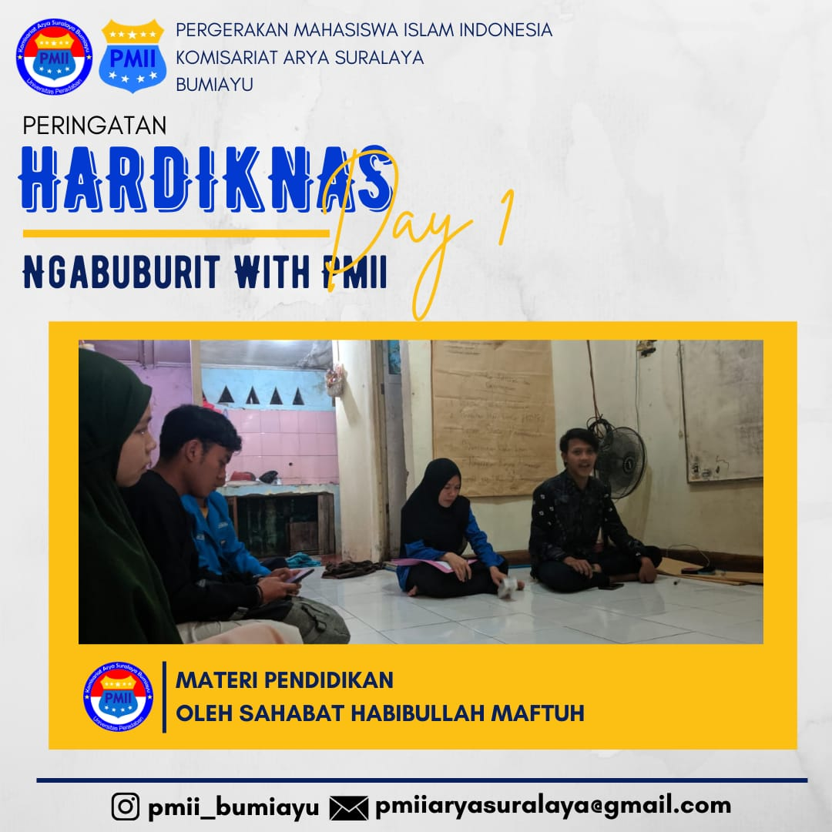

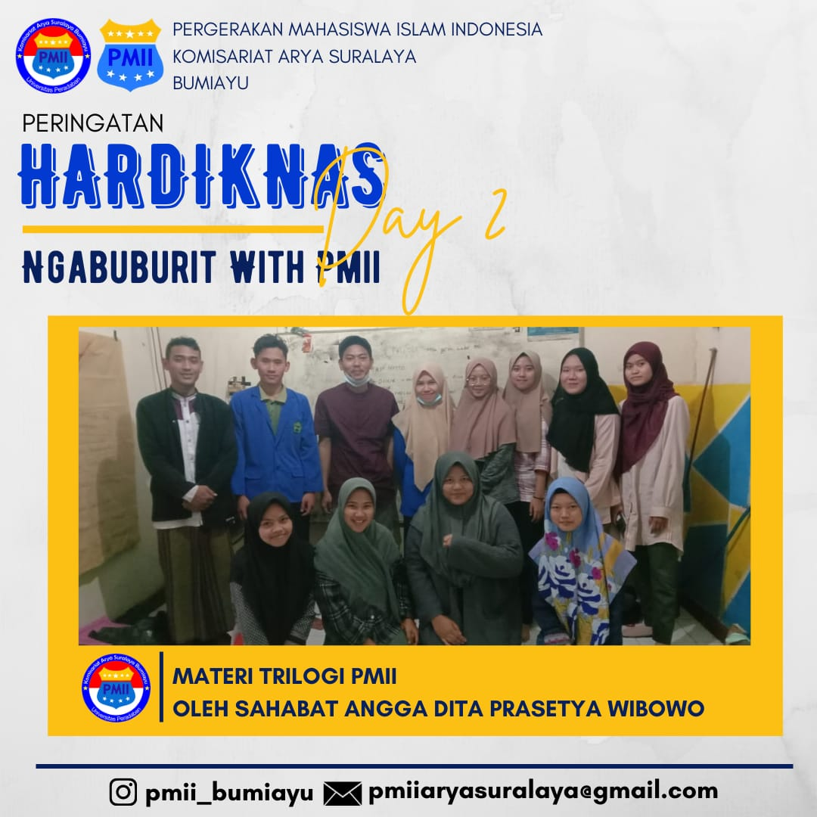

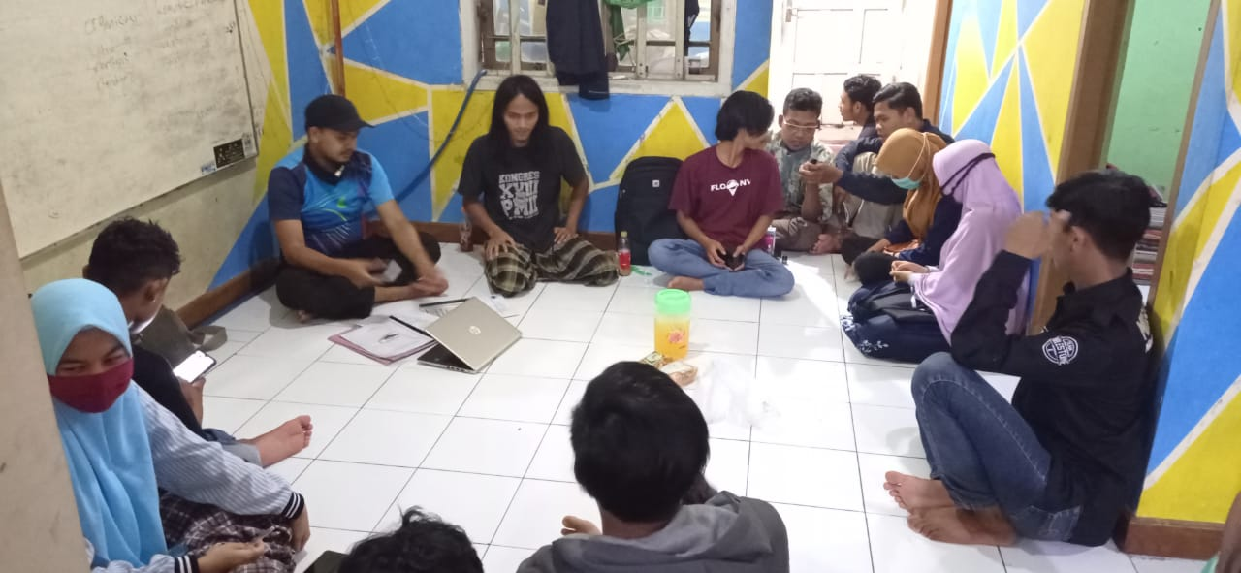**Pelatihan Administrasi**

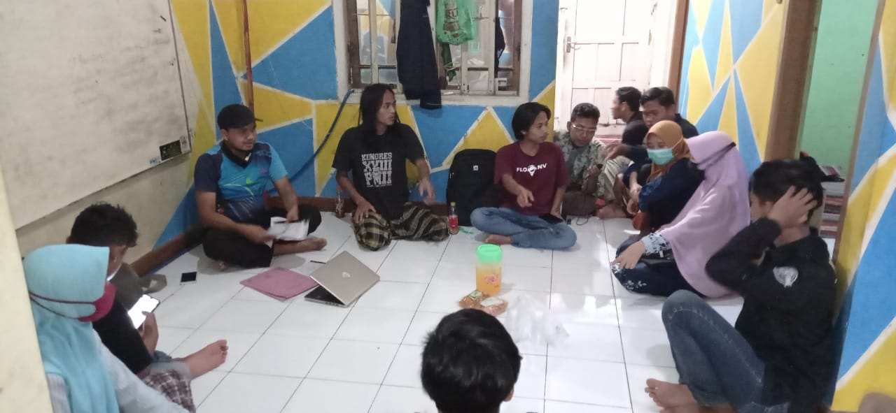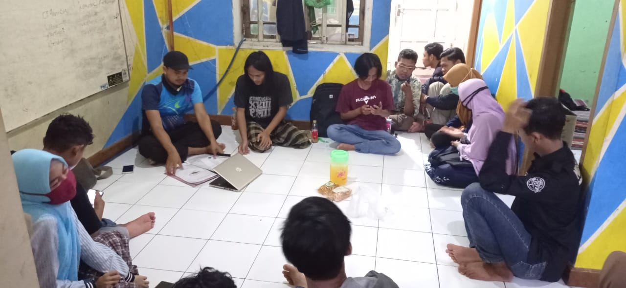

**Diskusi Hari Pahlawan Nasional**

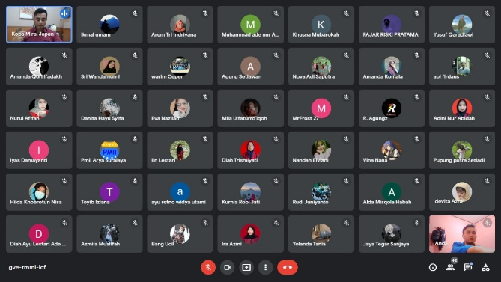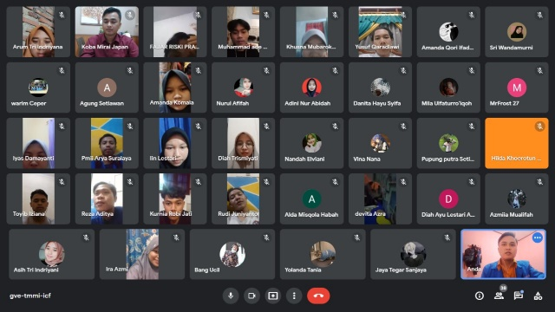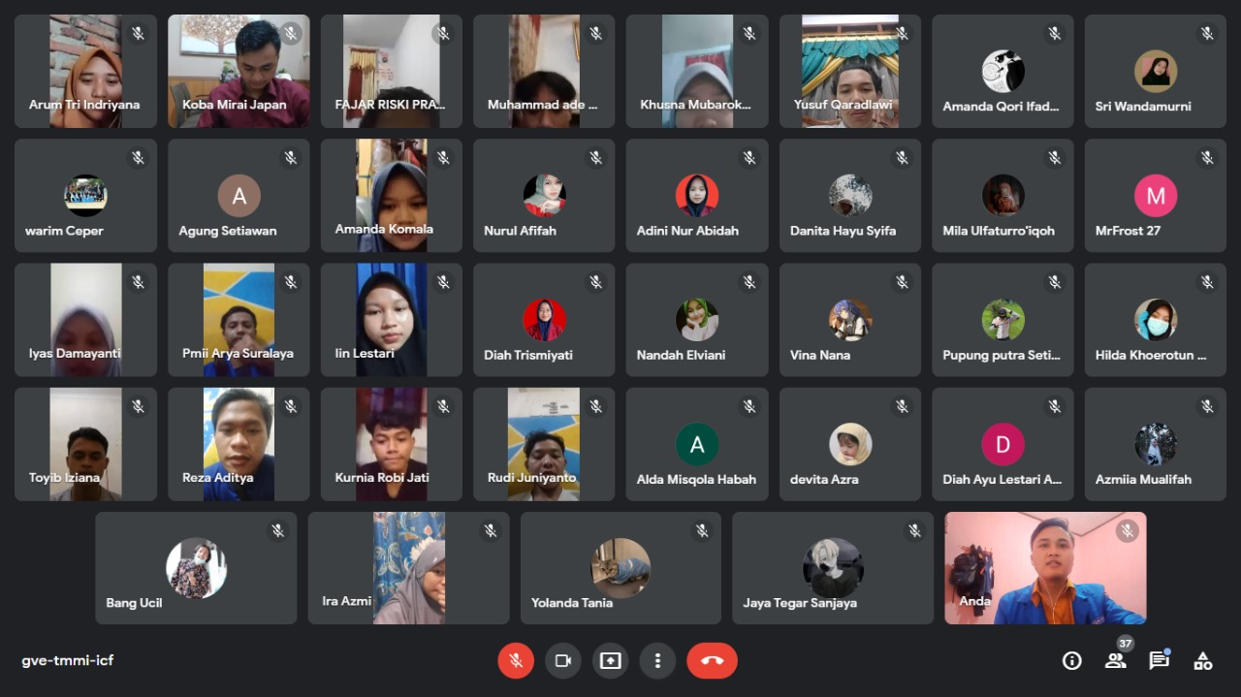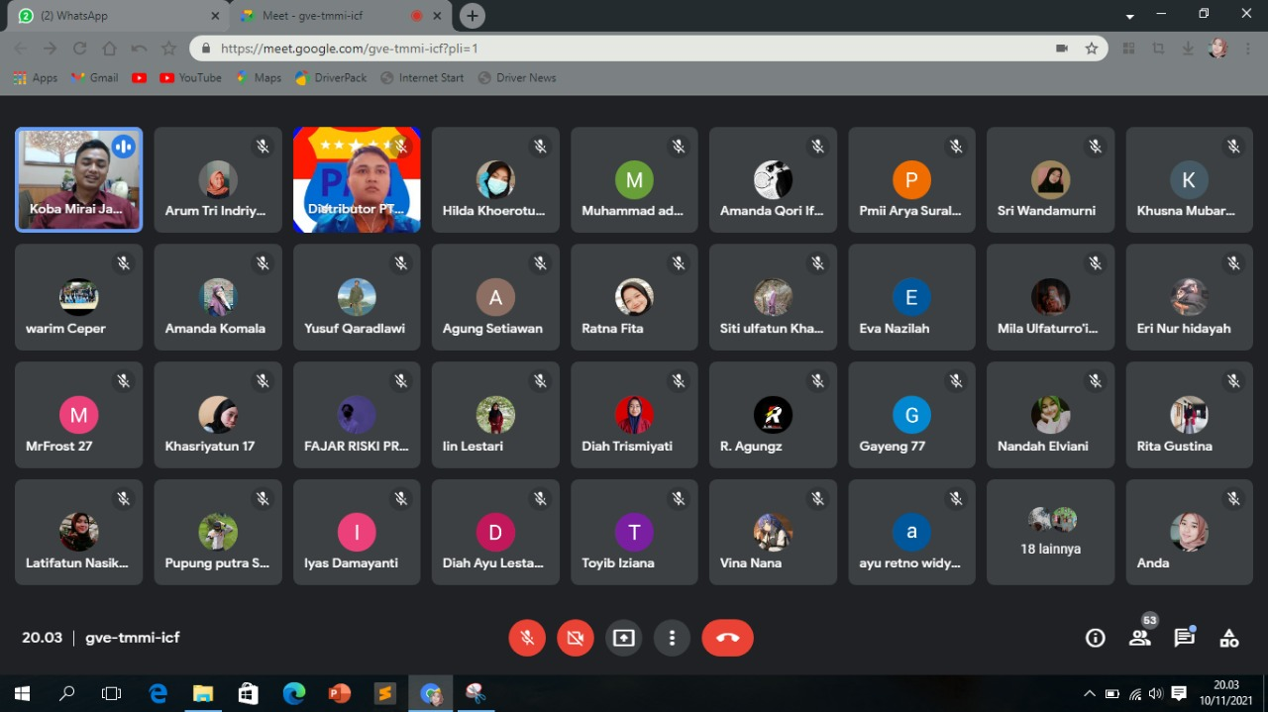

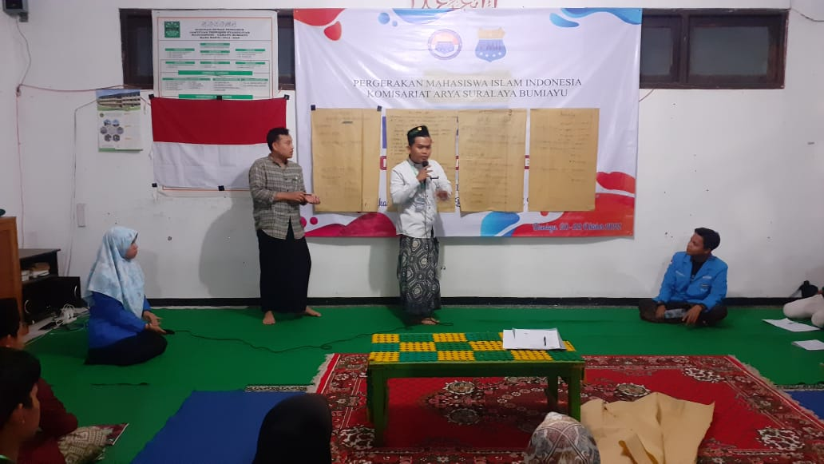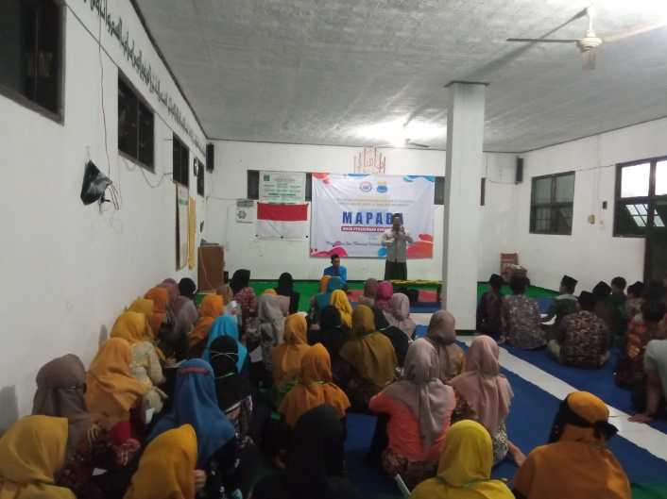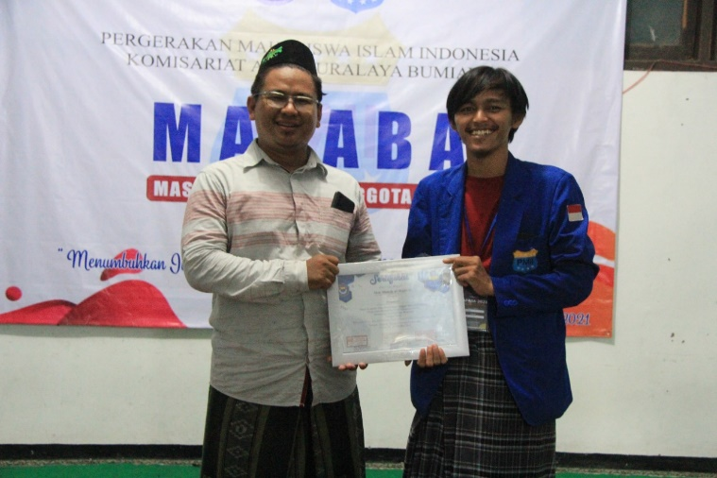**Mapaba**

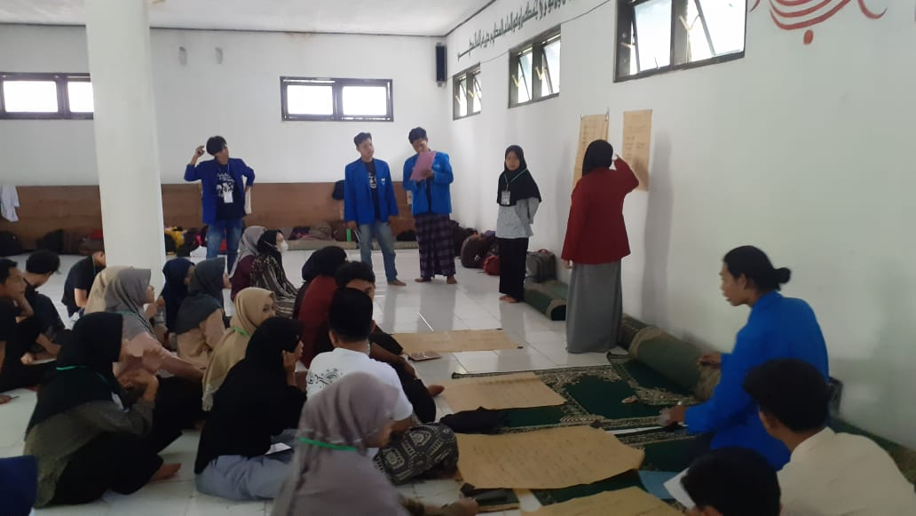

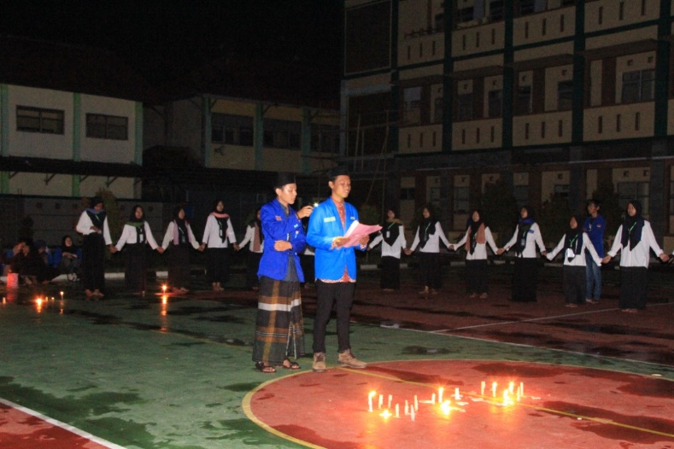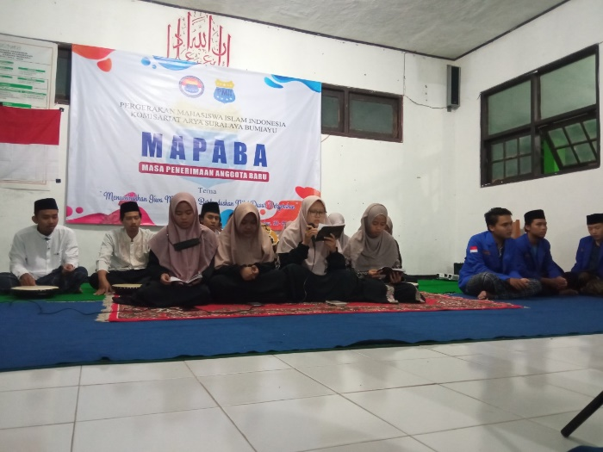

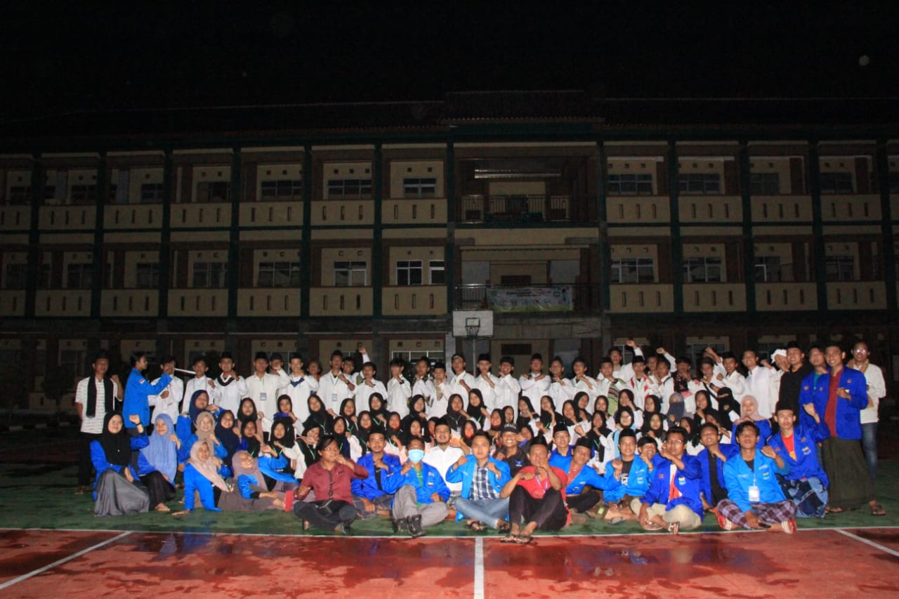

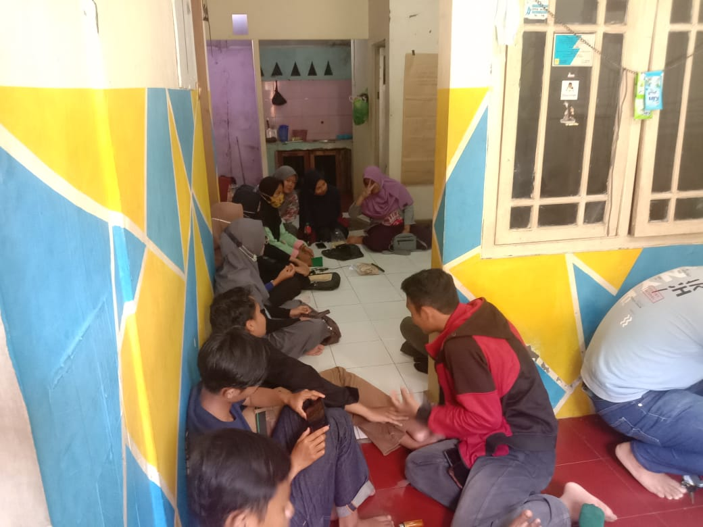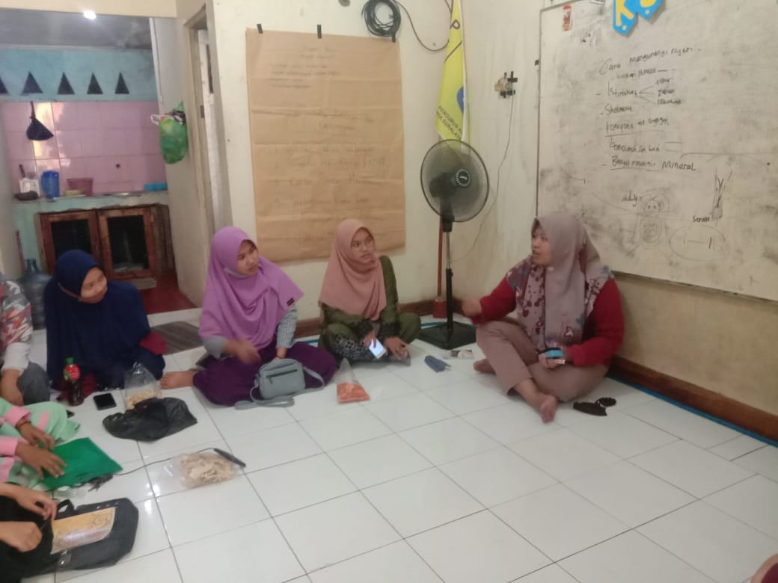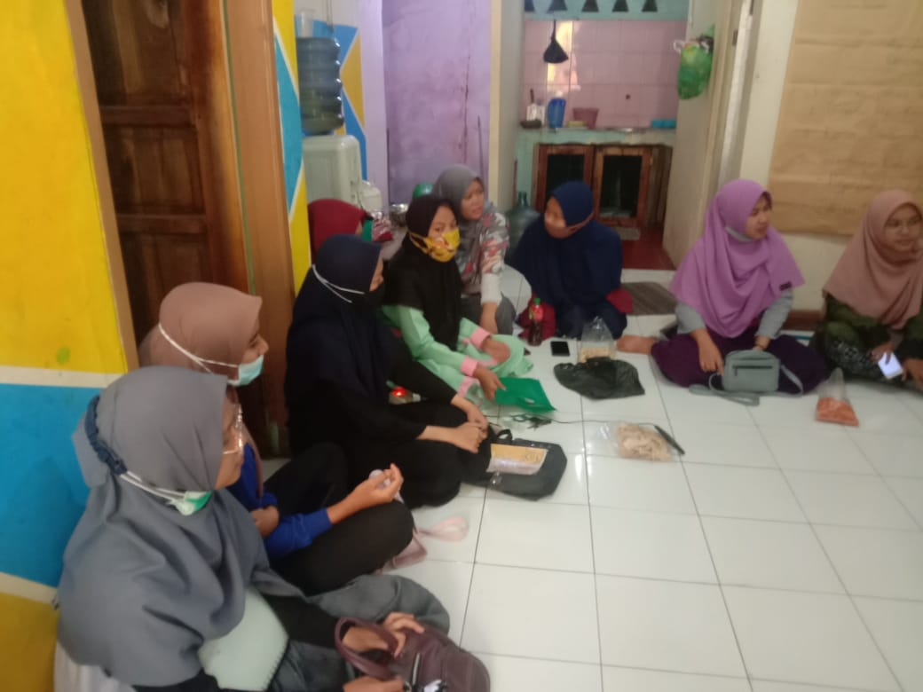**Kajian Keperempuanan “Perempuan Dalam Fiqh Dan Kesehatan”**

**Kajian Keperempuanan “Ke-Koprian”**

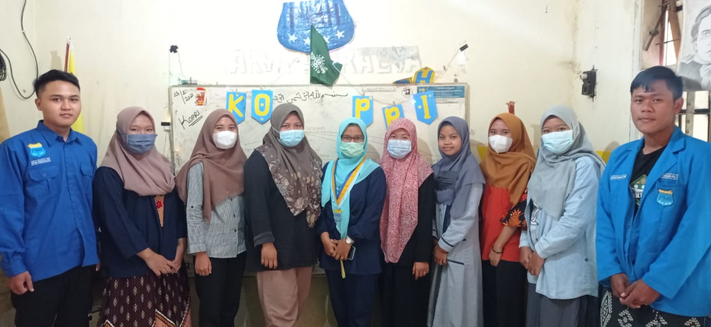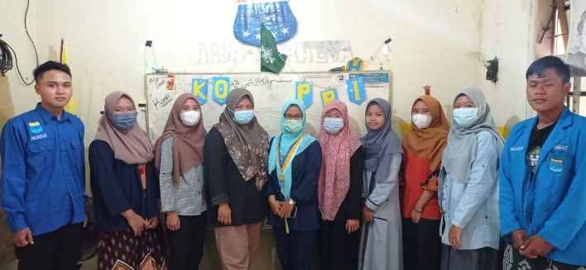

**Kajian Keperempuanan “Urgensi Pengesahan RUU PKS”**

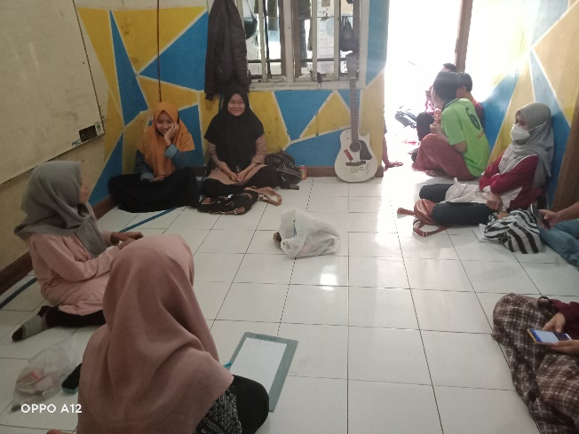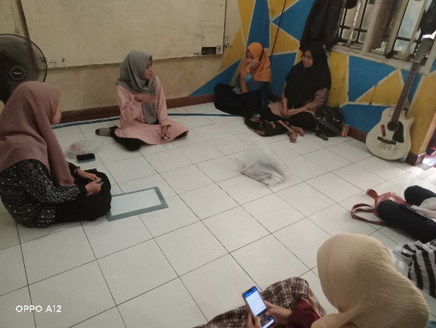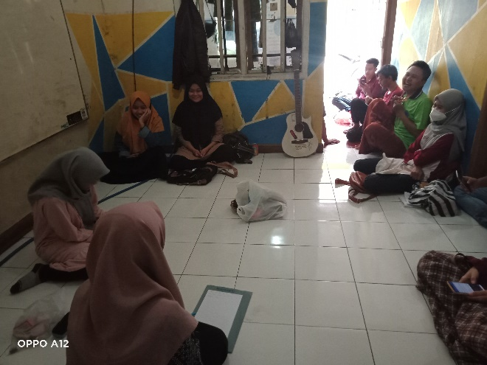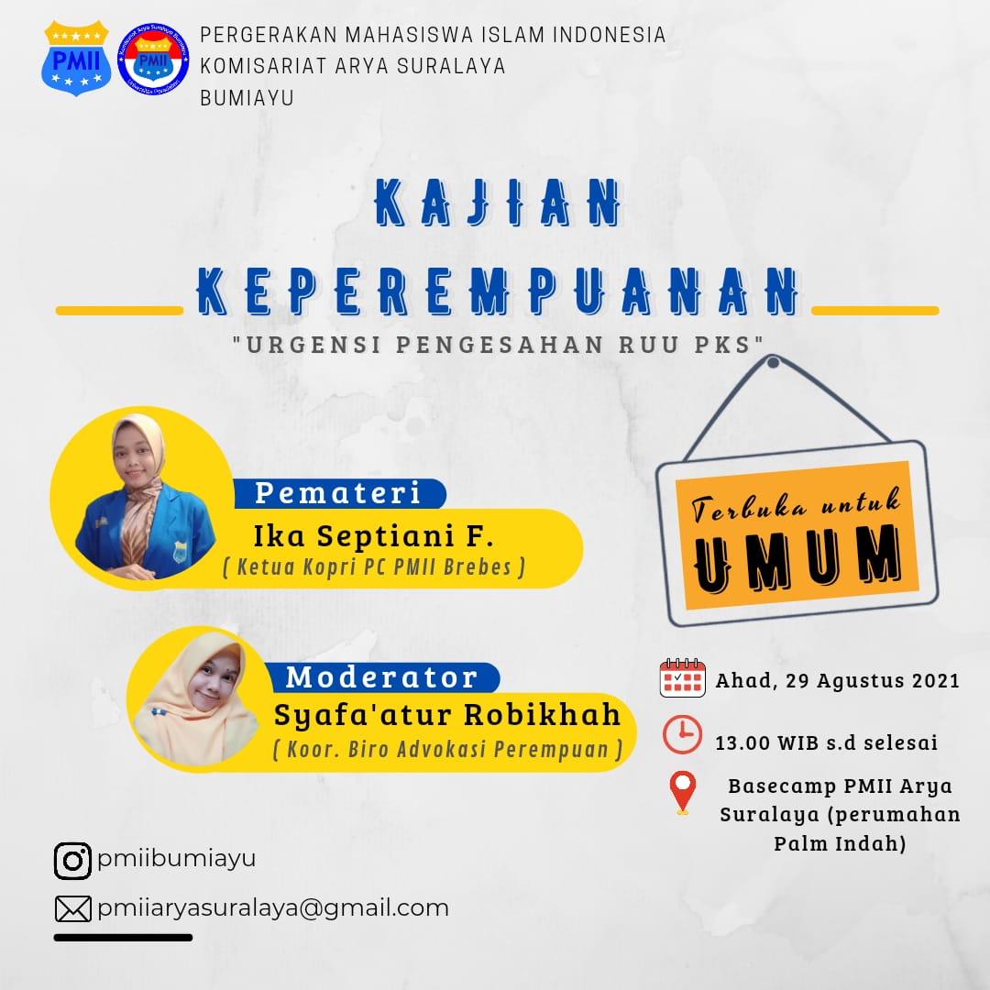

**Pelatihan TEKNIK PERSIDANGAN**

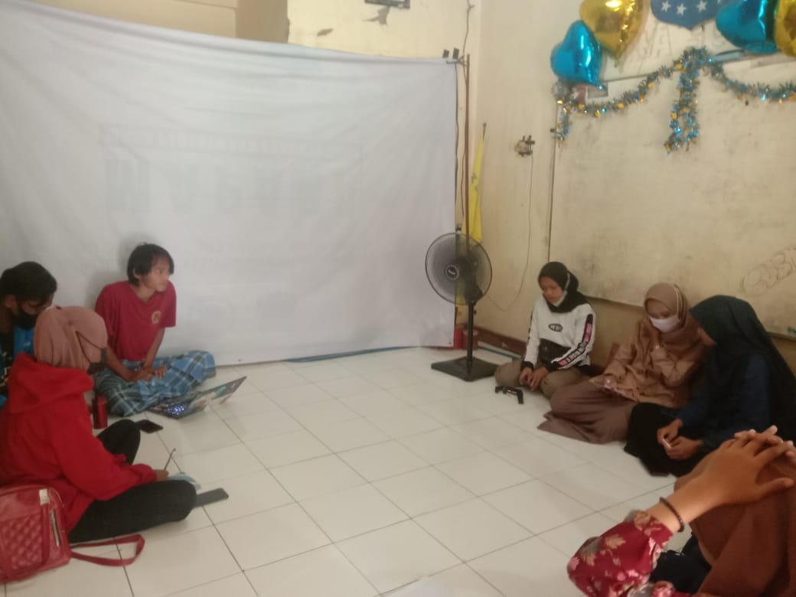

**Harlah kOPRI**

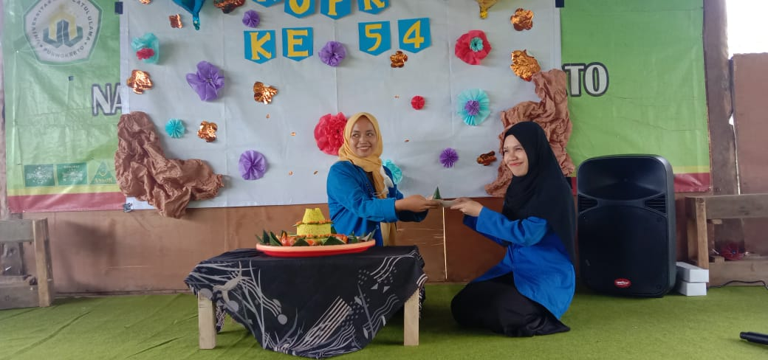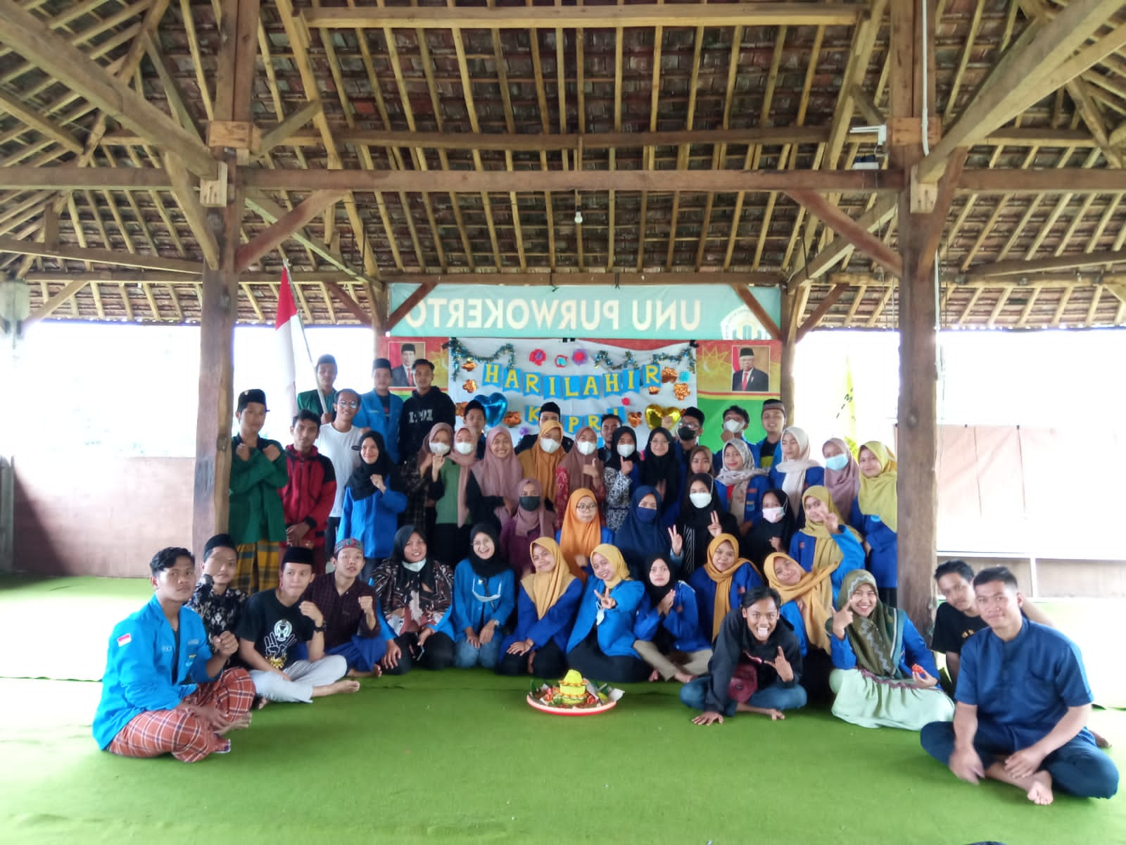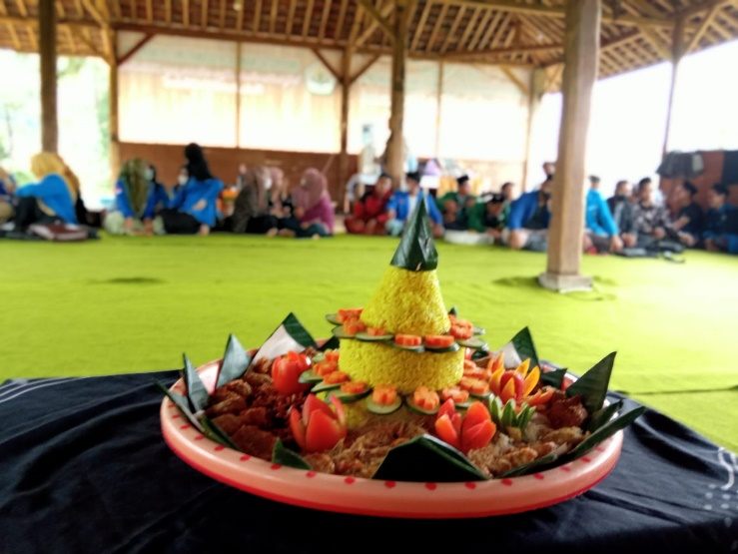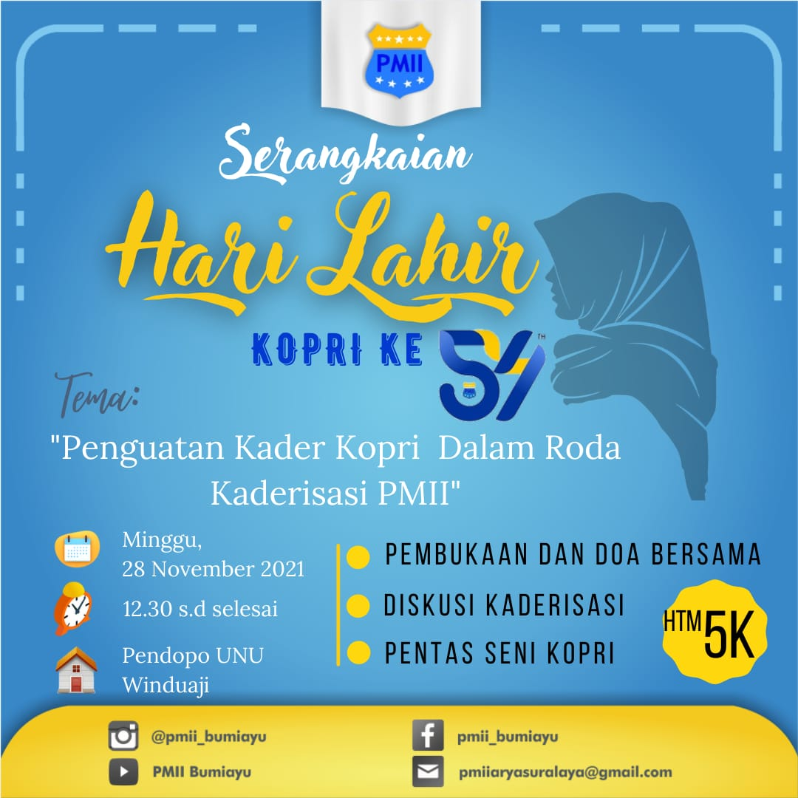

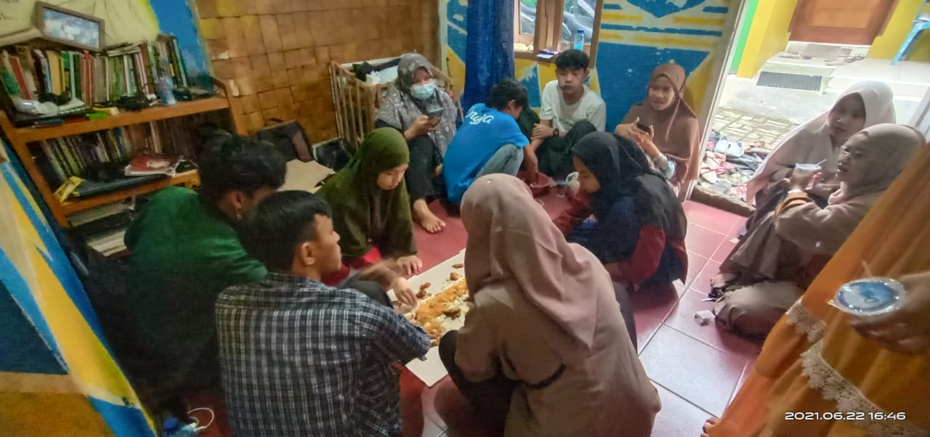**Harlah Komisariat**

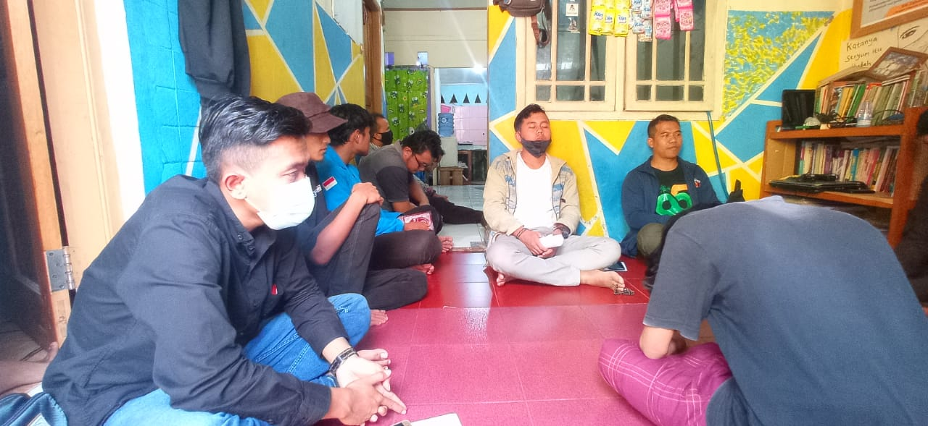

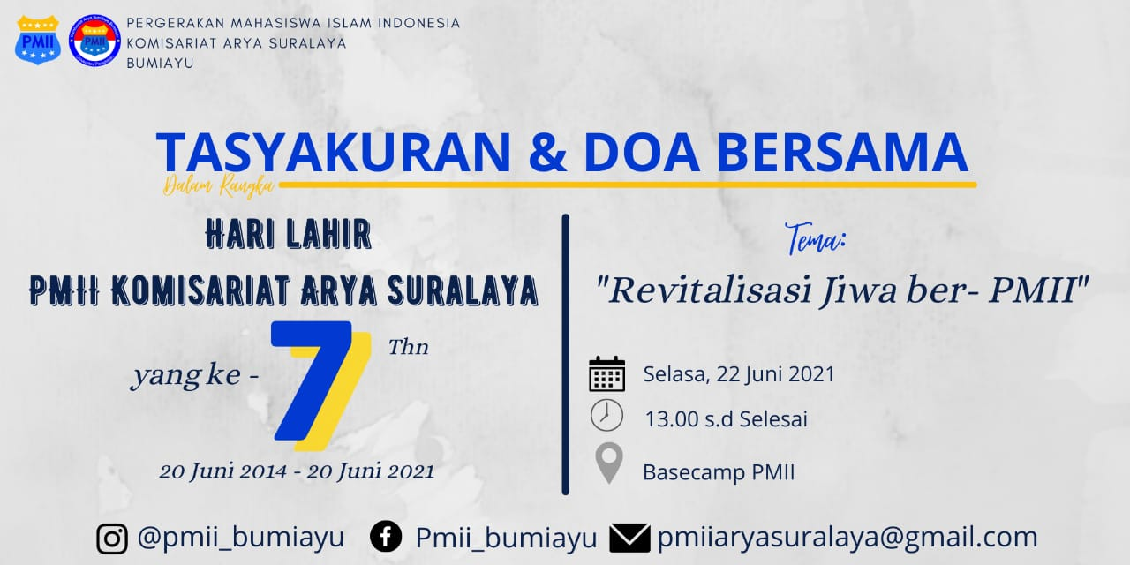

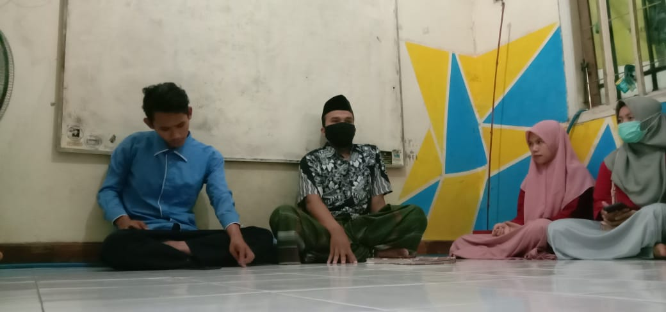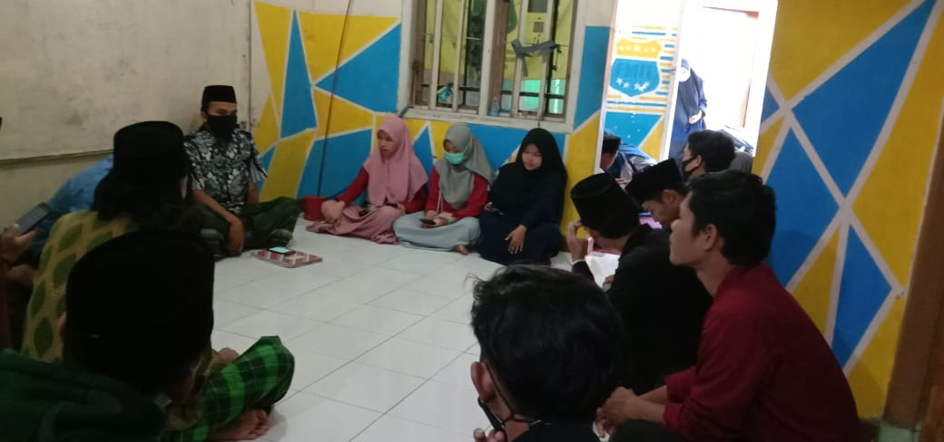**Harlah PMII**

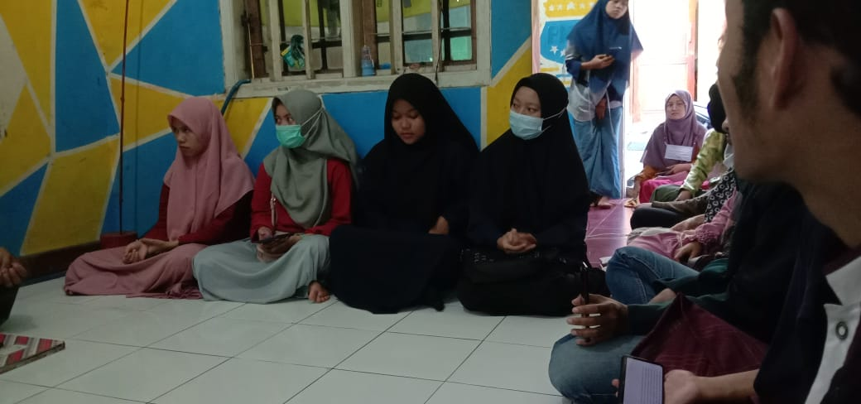

**ADMINISTRASI**

**REKAPAN SURAT KELUAR**

|  |  |  |  |
| --- | --- | --- | --- |
| **No** | **Nomor Surat** | **Tujuan Surat** | **Hal** |
| 1 | 001.PK-VII.V-01.02.A-1.001.01.2021 | PP. Bustanul Arifin | Surat Tugas |
| 2 | 002.PK-VII.V-01.02.A-1.001.2021 | PK. PMII Kebumen | Rekomendasi |
| 3 | 003.Ketua Mandataris-VII.V-01.01.A-0.01.2021 | PC. PMII Brebes | Permohonan Sk |
| 4 | 004.RTK-PMII.ARYA SURALAYA BUMIAYU.VII.12.2021 | PC. PMII Brebes | Berita Acara |
| 5 | 005.PK-VII.V-01.02.A-1.001.02.2021 | Universitas Peradaban | Surat Aktif |
| 6 | 006.PK-VII.V-01.02.A-1.002.02.2021 | Universitas Peradaban | Surat Aktif |
| 11 | 109.PK-VII.V-01.02.A-1.002.03.2021 | PK.PMII Tegal | Rekomendasi |
| 12 | 110.PK-VII.V-01.02.A-1.003.03.2021 | PK.PMII Wonosobo | Rekomendasi |
| 13 | 111.PK-VII.V-01.02.A-1.004.04.2021 | PK PMII Pekalongan | Rekomendasi |
| 14 | 112.PK-VII.V-01.02.A-2.005.04.2021 | PK PMII Pekalongan | Rekomendasi |
| 15 | 113.PK-VII.V-01.02.006.A-2.04.2021 | PC. PMII Brebes | Rekomendasi |
| 16 | 114.PK-VII.V-01.02.001.A-2.04.2021 | Orang Tua Sahabat Jejen | Surat Izin |
| 17 | 115.PK-VII.V-01.02.007.A-2.04.2021 | PC. PMII Brebes | Rekomendasi |
| 18 | 116.PK-VII.V-01.02.007.A-2.04.2021 | PC. PMII Brebes | Rakomendasi |
| 22 | 127.PK-VII.V-01.02.043.A-1.05.2021 | PC. PMII Brebes |  |
| 23 | 128.PK-VII.V-01.02.044.A-1.05.2021 | PC. PMII Brebes |  |
| 24 | 129.PK-VII.V-01.02.045.A-1.05.2021 | PC. PMII Brebes |  |
| 25 | 130.PK-VII.V-01.02.008. A-1.06.2021 | PK PMII Semarang | Rekomendasi |
| 26 | 131.PK-VII.V-01.02.008. A-1.06.2021 | PK PMII Semarang | Rekomendasi |
| 27 | 132.PK-VII.V-01.02.010.A-1.06.2021 | PMII Wonosobo | Rekomendasi |
| 28 | 133.PK-VII.V-01.02.011.A-1.06.2021 | PMII Wonosobo | Rekomendasi |
| 29 | 134.PK-VII.V-01.02.012.A-1.06.2021 | PMII Wonosobo | Rekomendasi |
| 30 | 135.PK-VII.V-01.02.013.A-1.06.2021 | PMII Semarang Unnes | Rekomendasi |
| 31 | 136.PK-VII.V-01.02.014.A-1.06.2021 | PMII Semarang Unnes | Rekomendasi |
| 32 | 137.PK-VII.V-01.02.015.A-1.06.2021 | PMII Semarang Unnes | Rekomendasi |
| 33 | 138.PK-VII.V-01.02.016.A-1.06.2021 | PMII Wonosobo | Rekomendasi |
| 34 | 139.PK-VII.V-01.01.A-1.069.06.2021 - 146.PK-VII.V-01.01.A-1.076.06.2021 | Senior | Undangan |
| 37 | 149.PK-VII.V-01.02.A-1.017.09.2021 | PMII Pwt | Rekomendasi |
| 38 | 150.PK-VII.V-01.02.A-1.018.09.2021 | PMII Pwt | Rekomendasi |
| 39 | 151/PanPel/MAPABA.PK-VII.V-01.02.077.C-I.10.2021 –  179/PanPel/MAPABA.PK-VII.V-01.02.105.C-I.10.2021 | Senior | Undangan |
| 40 | 180/PanPel/MAPABA.PK-VII.V-01.02.004.C-I.10.2021 | Pengurus Gedung Thoriqot | Izin |
| 41 | 181/PanPel/MAPABA.PK-VII.V-01.02.005.C-I.10.2021 | Pengurus Gedung Thoriqot | Izin |
| 42 | 182/PanPel/MAPABA.PK-VII.V-01.02.006.C-I.10.2021 - 208/PanPel/MAPABA.PK-VII.V-01.02.032.C-I.10.2021 | Orang Tua Peserta | Izin |
| 43 | 209/PanPel/MAPABA.PK-VII.V-01.02.004.C-I.10.2021 | Ketua Rt Laren | Pemberitahuan |
| 44 | 210/PanPel/MAPABA.PK-VII.V-01.02.060.C-I.10.2021 - 216/PanPel/MAPABA.PK-VII.V-01.02.067.C-I.10.2021 | Pemateri | Permohonan |
| 45 | 217/PanPel/MAPABA.PK-VII.V-01.02.106.C-I.10.2021 - 219/PanPel/MAPABA.PK-VII.V-01.02.108.C-I.10.2021 | Undangan | Undangan |
| 46 | 220/PanPel/MAPABA.PK-VII.V-01.02.047.C-I.10.2021 - 239/PanPel/MAPABA.PK-VII.V-01.02.073.C-I.10.2021 | Senior | Permohonan Dana |
| 47 | 240/PanPel/MAPABA.PK-VII.V-01.02.109.C-I.10.2021 - 249/PanPel/MAPABA.PK-VII.V-01.02.118.C-I.10.2021 | Senior | Undangan |
| 48 | 250/PanPel/MAPABA.PK-VII.V-01.02.011.C-I.10.2021 | RW Laren | Pemberitahuan |
| 49 | 251/PanPel/MAPABA.PK-VII.V-01.02.077.C-I.10.2021 - 253/PanPel/MAPABA.PK-VII.V-01.02.121.C-I.10.2021 | Senior | Undangan |
| 50 | 254/PanPel/MAPABA.PK-VII.V-01.02.074.C-I.10.2021 | Senior | Permohonan dana |
| 51 | 255/PanPel/MAPABA.PK-VII.V-01.02.122.C-I.10.2021 | LSMM | Undangan |
| 52 | 256/PanPel/MAPABA.PK-VII.V-01.02.033.C-I.10.2021 | MAN 2 Brebes | Izin |
| 53 | 257.PK-VII.V-01.02.034.C-I.11.2021 | Pendopo UNU | Izin |
| 54 | 258.PK-VII.V-01.02.123.C-I.11.2021 - 271.PK-VII.V-01.02.136.C-I.11.2021 | Senior | Undangan |
| 55 | 272.PK-VII.V-01.02.006.C-I.11.2021 | Pemberitahuan Cabang Brebes | Pemberitahuan |
| 56 | 273.PK-VII.V-01.02.020.A-I.01.2022 | PMII Pekalongan | Rekomendasi |
| 57 | 274.PK-VII.V-01.02.021.A-I.01.2022 | PMII Pekalongan | Rekomendasi |

**REKAPAN SURAT MASUK**

|  |  |  |  |  |
| --- | --- | --- | --- | --- |
| **No** | **Nomor Surat** | **Asal** | **Hal.** | **Ket.** |
| 1. | 0125.PC-X.V-01.02-33.A-0.01.2021 | PC. PMII Brebes | Undangan | - |
| 2. | 008.PK-VII.V-01.01-07.C.1.1.2021 | PK. Pemalang | Undangan | - |
| 3. | 01.2/GMEI/IKASMANSI/II/2021 | IKA SMA Negeri 01 Sirampog | Permohonan | - |
| 4. | 058.Pan.RTK.XI-.PK.BAKTINEGARA-X.V-01.45-.C-1.06.21 | PK. Bakti Negara Tegal | Undangan | - |
| 5. | 001/PAN.RKM/VII/2021 | P. Harian BPP UNU Winduaji | Undangan | Menghadiri |
| 6. | 004.Pan-Webinar Refleksi 76 tahun Indonesia Merdeka.KOPRI-PC-III.V-01.02.002.D-1.08.2021 | KOPRI PC PMII Brebes | Undangan | Menghadiri |
| 7. | 0054. Pan.Pelantikan.PC-XI.V-01.02-02.C-1.10.2021 | PC. PMII Brebes | Undangan | Menghadiri |
| 8. | 045.Pan-Mapaba.PR-I. V-01.01-09.C-1.10.2021 | PR. FEB Komisariat Sunan Panggung Brebes | Undangan | Menghadiri |
| 9. | 069.PR-I.V-01.01.025.A-II.10.2021 | PR. Persiapan FKIP Komisariat Arya Suralaya Bumiayu | Permohonan | - |
| 10. | 086.PC-XI.V-01.01-17.A-1.12.2021 | PC. PMII Brebes | Intruksi | - |
| 11. | 065/A3/HMJTI/PAN.MUBES/XII/2021 | HMJ TI Universitas Peradaban | Permohonan | - |
| 12. | 089.PC-XI.V-01.01-17.A-1.10.2021 | PC. PMII Brebes | Undangan | Menghadiri |
| 13. | 003/FORMASI/XII/2021 | FORMASI | Undangan | Menghadiri |
| 14. | 080.Pan.Sekolah Ansos.PK.V-01.02-01-C-1.12.2021 | PK. Pusponegoro Brebes | Permohonan | - |
| 15. | 086.PC-XI.V-01.01-17.A-1.12.2021 | PC. PMII Brebes | Intruksi | - |
| 16. | 004/PAN.RKM/XI/2021 | Pengurus Rutinan Istighotsah UNU Winduaji | Undangan | Menghadiri |
| 17. | 011.KOPRI-PC-III.V-01.02.004.D-0.01.2022 | KOPRI PC PMII Brebes | Undangan | - |

**PROKER BENDAHARA UMUM**

1. Membayar kas Rp.10.000/ bulan untuk pengurus
2. Membayar kas Rp.5.000/ bulan untuk anggota
3. **RAB KEGIATAN MAPABA**

**RINCIAN ANGGARAN BIAYA**

**MASA PENERIMAAN ANGGOTA BARU (MAPABA)**

**PERGERAKAN MAHASISWA ISLAM INDONESIA (PMII)**

**PERIODE 2021-2020**

|  |  |  |  |  |  |
| --- | --- | --- | --- | --- | --- |
| **PEMASUKAN** | | | | | |
| **NO** | **PEMASUKAN** | **QTY** | | **SUBTOTAL** | **TOTAL** |
|  | Peserta | 68 | | Rp. 20.000 | Rp. 1.360.000 |
|  | Senior | 15 | | - | Rp. 2.900.000 |
| **TOTAL** | | | | | **Rp. 4.260.000** |
|  | | | | | |
| **PENGELUARAN** | | | | | |
| **NO** | **PENGGUNAAN** | **SATUAN** | **QTY** | **HARGA** | **TOTAL** |
| **1** | **KESEKRETARIATAN** | | | | |
|  | 1. Proposal | Bandel | - | - | Rp. 57.000 |
|  | 1. Print | Buah | - | - | Rp. 67.500 |
|  | 1. Proposal PC | Bandel | 2 | - | Rp. 13.000 |
|  | 1. Fotocopy | - | - | - | Rp. 28.750 |
|  | 1. ATK | Paket | 1 | Rp. 30.500 | Rp. 30.500 |
|  | 1. Sertifikat pemateri | Lembar | 9 | Rp. 3.000 | Rp. 27.000 |
|  | 1. Sertifikat | Lembar | 68 | Rp. 2.500 | Rp. 170.000 |
|  | 1. Bingkai | Pcs | 7 | Rp. 28.600 | Rp. 200.200 |
|  | 1. Tinta Spidol | Botol | 1 | Rp. 15.000 | Rp. 15.000 |
|  | 1. Stopmap | Buah | 2 | Rp. 1.000 | Rp. 2.000 |
|  | 1. Gantungan Kunci | pcs | 100 | Rp. 2.000 | Rp. 200.000 |
|  | 1. Stiker | Pcs | 100 | Rp. 600 | Rp. 60.000 |
|  | 1. Spidol | Buah | 2 | Rp. 8.500 | Rp. 17.000 |
| **SUBTOTAL** | | | | | **Rp. 887.950** |
| **2** | **DOKUMENTASI DAN DEKORASI** | | | | |
|  | 1. Banner | Buah | 2 | Rp. 110.000 | Rp. 220.000 |
|  | 1. Lakban Hitam | Buah | 2 | Rp. 12.500 | Rp. 25.000 |
|  | 1. Lakban Putih | Buah | 3 | Rp. 6.500 | Rp. 19.500 |
| **SUBTOTAL** | | | | | **Rp. 264.500** |
| **3** | **KONSUMSI** | | | | |
|  | 1. Kopi dll | Bungkus | - | - | Rp. 65.000 |
|  | 1. Tisu Makan | Bungkus | 1 | Rp. 9.800 | Rp. 9.800 |
|  | 1. Bumbu | - | - | - | Rp. 138.000 |
|  | 1. Jajan kering | Bal | 3 | Rp. 50.000 | Rp. 150.000 |
|  | 1. Konsumsi | - | - | - | Rp. 1.367.500 |
|  | 1. Konsumsi gladi | - | - | - | Rp. 55.000 |
|  | 1. Konsumsi tamu | - | - | - | Rp. 270.000 |
|  | Galon | Kali | 11 | - | Rp. 43.000 |
| **SUBTOTAL** | | | | | **Rp. 2.098.300** |
| **4** | **SEWA TEMPAT** | | | | |
|  | 1. Kebersihan | Orang | 1 | Rp. 50.000 | Rp. 50.000 |
|  | 1. Sewa Tempat | Gedung | 1 | Rp. 100.000 | Rp. 100.000 |
| **SUBTOTAL** | | | | | **Rp. 150.000** |
| **5** | **PERLENGKAPAN** | | | | |
|  | 1. P3K | Paket | 1 | Rp. 45.500 | Rp. 45.500 |
|  | 1. Kertas Coklat | lembar | 13 | - | Rp. 19.500 |
|  | 1. Paku 1.5 | Bks | 2 | Rp. 2.000 | Rp. 4.000 |
|  | 1. Rapia | Kg | 1 | Rp. 16.500 | Rp. 16.500 |
|  | 1. Lampu | Buah | 2 | Rp. 9.000 | Rp. 18.000 |
|  | 1. Lampu LED 9 W | Buah | 2 | Rp. 11.500 | Rp. 23.000 |
|  | 1. Jek switch | Buah | 1 | Rp. 7.000 | Rp. 7.000 |
|  | 1. Fiting | Buah | 1 | Rp. 8.000 | Rp. 8.000 |
| **SUBTOTAL** | | | | | **Rp. 149.000** |
| **6** | **LAIN-LAIN**   |  |  | | --- | --- | | **Sisa Anggaran** | | | **Pemasukan** | **Rp. 4.260.000** | | **Pengeluaran** | **Rp. 3.915.300** | | **Sisa Anggaran** | **Rp. 344.700** | | | | | |
|  | 1. Parkir | **-** | **-** | **-** | Rp. 2.550 |
|  | 1. Bensin | **-** | **-** | **-** | Rp. 363.000 |
| **SUBTOTAL** | | | | | **Rp. 365.550** |
| **TOTAL PENGELUARAN** | | | | | **Rp. 3.915.300** |
| ***Terbilang: Tiga Juta Sembilan Ratus Lima Belas Ribu Tiga Ratus Rupiah*** | | | | | |

**NB: Uang Panitia =**

1. **Panitia 20k (9 orang) : 180.000**
2. **Panitia 15k (24 orang) : 360.000**

**Total : 540.000**

1. **PERINGATAN HARI LAHIR (HARLAH) KOPRI**

**RINCIAN ANGGARAN BIAYA**

**PERINGATAN HARI LAHIR (HARLAH) KOPRI**

**PERGERAKAN MAHASISWA ISLAM INDONESIA (PMII)**

**PERIODE 2021**

|  |  |  |  |  |
| --- | --- | --- | --- | --- |
| **PEMASUKAN** | | | |  |
| No | Keterangan | Harga | Jumlah |  |
| 1. | Kas | Rp. 500.000 | Rp. 500.000 |  |
| 2. | Iuran | Rp. 265.000 | Rp. 265.000 |  |
| **Total Pemasukan** | | | Rp. 765.000 |  |

|  |  |  |  |  |  |  |
| --- | --- | --- | --- | --- | --- | --- |
| PENGELUARAN | | | | | |  |
| No | Tanggal | Keterangan | @ | Satuan | Harga | Jumlah |
| 1. | 26/11/2021 | Tumpeng | 1 |  | Rp. 300.000 | Rp. 300.000 |
| 2. | 26/11/2021 | Jajan | 1 | Bal | Rp. 68.000 | Rp. 68.000 |
| 3. | 26/11/2021 | Kertas Nasi | 1 | Pack | Rp. 12.000 | Rp. 12.000 |
| 4. | 27/11/2021 | Kertas Asturo | 6 | Lembar | Rp. 1.700 | Rp. 10.200 |
| 5. | 27/11/2021 | Kertas Payung | 8 | Lembar | Rp. 1.500 | Rp. 12.000 |
| 6. | 27/11/2021 | Kertas Emas | 2 | Lembar | Rp. 1.600 | Rp. 3.200 |
| 7. | 27/11/2021 | Kertas Krep | 7 | Lembar | Rp. 1.800 | Rp. 12.600 |
| 8. | 27/11/2021 | Nachi Double | 1 | Buah | Rp. 10.400 | Rp. 10.400 |
| 9. | 27/11/2021 | Rumbai Motif Love | 2 | Buah | Rp. 7.500 | Rp. 15.000 |
| 10. | 27/11/2021 | Balon Foil Love | 2 | Buah | Rp. 10.000 | Rp. 20.000 |
| 11. | 28/11/2021 | Cup Gelas | 1 | Bungkus | Rp. 7.000 | Rp. 7.000 |
| 12. | 28/11/2021 | Kopi Kapal Api | 1 | Bungkus | Rp. 11.000 | Rp. 11.000 |
| 13. | 28/11/2021 | Kopi Indocafe | 1 | Bungkus | Rp. 12.500 | Rp. 12.500 |
| 14. | 28/11/2021 | Aqua Dus | 1 | Dus | Rp. 20.000 | Rp. 20.000 |
| 15. | 28/11/2021 | Bakso | 1 | Porsi | Rp. 10.000 | Rp. 10.000 |
| 16. | 28/11/2021 | Streples | 1 | Pack | Rp. 12.000 | Rp. 12.000 |
| **Total Pengeluaran** | | | | | | Rp. 535.900 |
| **Total Pemasukan** | | | | | | Rp. 765.000 |
| **Sisa** | | | | | | Rp. 229.100 |

1. **PERINGATAN HARI LAHIR (HARLAH) PMII**

**RINCIAN ANGGARAN BIAYA**

**PERINGATAN HARI LAHIR (HARLAH)**

**PERGERAKAN MAHASISWA ISLAM INDONESIA (PMII) KE 61**

**PERIODE 2021**

|  |  |  |  |  |  |  |  |
| --- | --- | --- | --- | --- | --- | --- | --- |
| **PEMASUKAN** | | | | | | |  |
| No | Keterangan | | Harga | | Jumlah | |  |
| 1. | Kas | | Rp. 300.000 | | Rp. 300.000 | |  |
| 2. | Iuran | | Rp. 100.000 | | Rp. 100.000 | |  |
| **Total Pemasukan** | | | | | Rp. 400.000 | |  |
|  | | | | | | |  |
| PENGELUARAN | | | | | | |  |
| No | Tanggal | Keterangan | | @ | Satuan | Harga | Jumlah |
| 1. | 20/04/2021 | Air Mineral | | 5 | Botol | Rp. 1.800 | Rp. 9.000 |
| 2. | 20/04/2021 | The Tong Tji | | 1 | Pack | Rp. 6.000 | Rp. 6.000 |
| 3. | 20/04/2021 | Gula Pasir | | 2 | Kg | Rp. 12.500 | Rp. 25.000 |
| 4. | 20/04/2021 | Agar – Agar | | 8 | Bungkus | Rp. 3.600 | Rp. 28.800 |
| 5. | 20/04/2021 | Cup + sendok | | 1 | Bungkus | Rp. 11.000 | Rp. 11.000 |
| 6. | 20/04/2021 | Kertas Minyak | | 1 | Pack | Rp. 10.000 | Rp. 10.000 |
| 7. | 20/04/2021 | Tumpeng | | 1 |  | Rp. 200.000 | Rp. 200.000 |
| 8. | 21/04/2021 | Air Mineral | | 5 | Botol | Rp. 2.000 | Rp. 10.000 |
| 8. | 21/04/2021 | Aqua | | 1 | Dus | Rp. 16.000 | Rp. 16.000 |
| 9. | 21/04/2021 | Telur | | ¼ | Kg | Rp. 8.000 | Rp. 8.000 |
| 10. | 21/04/2021 | Nasi Putih | | 1 | Porsi | Rp. 4.000 | Rp. 4.000 |
| **Total Pengeluaran** | | | | | | | Rp. 327.300 |
| **Total Pemasukan** | | | | | | | Rp. 400.000 |
| **Sisa** | | | | | | | Rp. 72.200 |

1. **PERINGATAN HARI LAHIR (HARLAH) PMII KOMISARIAT ARYA SURALAYA BUMIAYU**

**RINCIAN ANGGARAN BIAYA**

**PERINGATAN HARI LAHIR (HARLAH)**

**PERGERAKAN MAHASISWA ISLAM INDONESIA (PMII)**

**KOMISARIAT ARYA SURALAYA BUMIAYU**

**PERIODE 2021**

|  |  |  |  |  |
| --- | --- | --- | --- | --- |
| **PEMASUKAN** | | | |  |
| No | Keterangan | Harga | Jumlah |  |
| 1. | Kas | Rp. 270.000 | Rp. 270.500 |  |
| **Total Pemasukan** | | | Rp. 270.500 |  |

|  |  |  |  |  |  |  |
| --- | --- | --- | --- | --- | --- | --- |
| PENGELUARAN | | | | | |  |
| No | Tanggal | Keterangan | @ | Satuan | Harga | Jumlah |
| 1. | 21/06/2021 | Ayam | 2 | Kg | Rp 50.000 | Rp 100.000 |
| 2. | 21/06/2021 | Minyak | 2 | Liter | Rp 19.000 | Rp 38.000 |
| 3. | 21/06/2021 | Bihun | 6 | Bgk | Rp 2.000 | Rp 12.000 |
| 4. | 21/06/2021 | Es batu | 4 |  | Rp 1.500 | Rp 6.000 |
| 5. | 21/06/2021 | Jas jus | 20 | Bgk | Rp 500 | Rp 10.000 |
| 6. | 21/06/2021 | Gelas Plastik | 1 |  | Rp 7.000 | Rp 7.000 |
| 7. | 21/06/2021 | Bumbu komplit |  |  | Rp 43.500 | Rp 43.500 |
| 8. | 21/06/2021 | Kecap | 2 | Bgk | Rp 5.000 | Rp 10.000 |
| 8. | 21/06/2021 | Kertas minyak |  |  | Rp 5.000 | Rp 5.000 |
| 9. | 21/06/2021 | Telor |  |  | Rp 16.000 | Rp 16.000 |
| 10. | 21/06/2021 | Daun bawang |  |  | Rp 4.000 | Rp 4.000 |
| 11. | 21/06/2021 | Tempe | 4 |  | Rp 2.500 | Rp 10.000 |
| 12. | 21/06/2021 | Beras | 2 | Kg | Rp 9.000 | Rp 9.000 |
| **Total Pengeluaran** | | | | | | Rp 270.500 |
| **Total Pemasukan** | | | | | | Rp 270.500 |
| **Sisa** | | | | | | Rp 0 |

1. **PELANTIKAN PENGURUS PMII KOMISARIAT ARYA SURALAYA BUMIAYU**

**RINCIAN ANGGARAN BIAYA**

**PELANTIKAN PENGURUS**

**PERGERAKAN MAHASISWA ISLAM INDONESIA (PMII)**

**KOMISARIAT ARYA SURALAYA BUMIAYU**

**PERIODE 2021**

|  |  |  |  |  |  |
| --- | --- | --- | --- | --- | --- |
| **PEMASUKAN** | | | |  | |
| No | Keterangan | Harga | Jumlah |  | Total |
| 1. | Iuran | Rp 10.000 | 49 |  | Rp 490.000 |
| **Total Pemasukan** | | | | | Rp 490.000 |

|  |  |  |  |  |  |  |
| --- | --- | --- | --- | --- | --- | --- |
| PENGELUARAN | | | | | |  |
| No | Tanggal | Keterangan | @ | Satuan | Harga | Jumlah |
| 1. | 20/03/2021 | Print | 100 | Lembar | Rp 1.000 | Rp 100.000 |
| 2. | 20/03/2021 | Buah | 1 | Kg | Rp 47.000 | Rp 47.000 |
| 3. | 20/03/2021 | Aqua Botol | 10 | Botol | Rp 4.000 | Rp 40.000 |
| **Total Pengeluaran** | | | | | | Rp 187.000 |
| **Total Pemasukan** | | | | | | Rp 490.000 |
| **Sisa** | | | | | | Rp 303.000 |

1. **PERINGATAN HARI PENDIDIKAN NASIONAL**

**RINCIAN ANGGARAN BIAYA**

**PERINGATAN HARI PENDIDIKAN NASIONAL**

**PERGERAKAN MAHASISWA ISLAM INDONESIA (PMII)**

**KOMISARIAT ARYA SURALAYA BUMIAYU**

**PERIODE 2021**

|  |  |  |  |  |  |
| --- | --- | --- | --- | --- | --- |
| **PEMASUKAN** | | | |  | |
| No | Keterangan | Harga | Jumlah |  | Total |
| 1. | Iuran | Rp 10.000 | 15 |  | Rp 150.000 |
| 2. | Kas | Rp 33.500 |  |  | Rp 33.500 |
| **Total Pemasukan** | | | | | Rp 183.500 |

|  |  |  |  |  |  |  |
| --- | --- | --- | --- | --- | --- | --- |
| PENGELUARAN | | | | | |  |
| No | Tanggal | Keterangan | @ | Satuan | Harga | Jumlah |
| 1. | 02/05/2021 | Tepung | 2 | Kg | Rp 16.000 | Rp 16.000 |
| 2. | 02/05/2021 | Agar-agar | 10 | Bgk | Rp 4.000 | Rp 40.000 |
| 3. | 02/05/2021 | Gorengan |  |  | Rp 40.000 | Rp 40.000 |
| 4. | 02/05/2021 | Daun Bawang |  |  | Rp 6.000 | Rp 6.000 |
| 5. | 02/05/2021 | Kol |  |  | Rp 10.000 | Rp 10.000 |
| 6. | 02/05/2021 | Wortel |  |  | Rp 10.500 | Rp 10.500 |
| 7. | 02/05/2021 | Garam | 1 | Bgk | Rp 5.000 | Rp 5.000 |
| 8. | 02/05/2021 | Micin | 1 | Bgk | Rp 5.000 | Rp 5.000 |
| 9. | 02/05/2021 | Gula Pasir | 1 | Kg | Rp 8.000 | Rp 8.000 |
| 10. | 02/05/2021 | Es Batu | 6 |  | Rp 1.500 | Rp 9.000 |
| 11. | 02/05/2021 | Teajus | 20 |  | Rp 500 | Rp 10.000 |
| 12. | 02/05/2021 | Tempe |  |  | Rp 10.000 | Rp 10.000 |
| 13. | 02/05/2021 | Cup Gelas | 2 | Bks | Rp 7.000 | Rp 14.000 |
| **Total Pengeluaran** | | | | | | Rp 183.500 |
| **Total Pemasukan** | | | | | | Rp 183.500 |
| **Sisa** | | | | | | Rp 0 |

**RINCIAN KAS**

**PERGERAKAN MAHASISWA ISLAM INDONESIA (PMII)**

**KOMISARIAT ARYA SURALAYA BUMIAYU**

**PERIODE 2021**

|  |  |  |  |  |  |
| --- | --- | --- | --- | --- | --- |
| **PEMASUKAN** | | | |  | |
| No | Keterangan | Harga | Jumlah |  | Total |
| 1. | Kas | - | - |  | Rp 3.544.200 |
| **Total Pemasukan** | | | | | Rp 3.544.200 |

|  |  |  |  |  |  |
| --- | --- | --- | --- | --- | --- |
| **PENGELUARAN** | | | | |  |
| No | Keterangan | @ | Satuan | Harga | Jumlah |
| 1. | Bulanan BC | - | - | - | Rp 502.000 |
| 2. | Inventaris | - | - | - | Rp 476.000 |
| 3. | Keperluan BC | - | - | - | Rp 322.000 |
| 4. | Acara | - | - | - | Rp 1.214.000 |
| 5. | Dan lain-lain | - | - | - | Rp 617.500 |
| **Total Pengeluaran** | | | | | Rp 3.131.500 |
| **Total Pemasukan** | | | | | Rp 3.544.200 |
| **Sisa** | | | | | Rp 412.700 |